

CASO METALNOVA:
DISEÑO Y EVALUACIÓN DE UN PROTOTIPO DE INTELIGENCIA DE NEGOCIOS
PARA MEDIR EL OEE Y PRIORIZAR PÉRDIDAS EN UNA FÁBRICA
DE COMPONENTES AUTOMOTRICES

Autor: Leandro Arguello
Facultad de Ingeniería y Ciencias Aplicadas
Carrera de Sistemas de la Información
Trabajo de Titulación modalidad examen complexivo previo a la obtención del Título de
Ingeniero en Sistemas de la Información
Quito, 2026

TABLA DE CONTENIDOS
Resumen vii
Abstract viii
1. Introducción 1
1.1 Contexto y problema 1
1.2 Pregunta principal y preguntas específicas 2
1.3 Objetivos 3
1.4 Justificación 3
1.5 Alcance y limitaciones 4
1.6 Estructura del informe 5
2. Marco teórico 6
2.1 Business Intelligence: concepto y arquitectura 6
2.2 OEE y las seis grandes pérdidas 6
2.3 TPM, mantenimiento y confiabilidad 7
2.4 Calidad, rendimiento y energía 8
2.5 Modelado dimensional y gobierno de KPIs 8
2.6 Analítica descriptiva, diagnóstica y predictiva 9
2.7 IoT, Industria 4.0 y calidad de datos 9
2.8 Business Analysis y CRISP-DM 9
2.9 Síntesis y marco conceptual 10
3. Metodología experimental 11
3.1 Diseño de la investigación 11
3.2 Caso y unidad de análisis 12
3.3 Fuentes de datos y generación 12
3.4 Modelo dimensional 13
3.5 Arquitectura y decisiones tecnológicas 14
3.6 Calidad y temporalidad IoT 15
3.7 Operacionalización de KPIs 16
3.8 Construcción del tablero y regla de alerta 16
3.9 Validación y reproducibilidad 17
3.10 Consideraciones éticas 18
4. Análisis y resultados 18
4.1 Volumen y calidad de los datos 18
4.2 OEE global y evolución 18
4.3 Loss Tree 20
4.4 Focos por planta, línea, máquina, turno y producto 21
4.5 Causas de parada 21
4.6 Confiabilidad 22
4.7 Calidad y energía 24
4.8 Alertas de máquina crítica 24
4.9 Tablero 26
4.10 Validación y desempeño 26
4.11 Priorización económica 26
5. Discusión 27
5.1 Rendimiento vs. disponibilidad 27
5.2 Microparadas y fallas cortas 27
5.3 Calidad y causalidad 27
5.4 Del dato al dinero 27
5.5 Contraste con el caso y la literatura 28
5.6 Limitaciones y amenazas a la validez 28
5.7 Implicaciones 29
6. Conclusiones 29
6.1 Respuesta a la pregunta principal 29
6.2 Cumplimiento de objetivos 30
6.3 Hallazgos principales 30
6.4 Aportes del trabajo 30
6.5 Trabajo futuro 31
7. Recomendaciones 31
7.1 Acciones operativas priorizadas 31
7.2 Mejoras de datos y BI 31
7.3 Gobernanza 32
7.4 Investigación futura 32
7.5 Hoja de ruta 32
8. Referencias bibliográficas 33
Anexo A. Texto completo del caso práctico original 37
Anexo B. Diccionario de datos seleccionado 39
Anexo C. Matriz de aceptación del caso 40
Anexo D. Capturas completas del tablero 41
Anexo E. Guía de reproducción 46
Anexo F. Glosario y abreviaturas 47
Anexo G. Tabla maestra de cifras y trazabilidad 48

LISTAS DE TABLAS, FIGURAS Y ANEXOS

Lista de tablas
T1 Requisitos del caso vs. alcance del prototipo 4
T2 Fórmulas y definiciones de KPI 7
T3 Síntesis de literatura y vacíos 10
T4 Fuentes de datos y fuente de verdad 12
T5 Hechos, dimensiones y granularidad 13
T6 Reglas de calidad y temporalidad IoT 16
T7 Regla de excepción de máquina crítica 17
T8 Estrategia de validación y evidencias 17
T9 Volumen y cobertura de datos 18
T10 KPIs globales 19
T11 OEE y A/P/Q en ventanas de 30 días 19
T12 Loss Tree global 20
T13 Focos por planta, línea, máquina y turno 21
T14 Downtime por causa 22
T15 Perfiles de confiabilidad 23
T16 Calidad y energía 24
T17 Alertas, validación y desempeño 25
T18 Comparación caso vs. prototipo 28
T19 Limitaciones y amenazas a la validez 28
T20 Acciones priorizadas e impacto hipotético 31
B1 Diccionario de datos seleccionado 39
B2 Matriz de aceptación del caso 40
B3 Guía de reproducción 46
B4 Glosario y abreviaturas 47
B5 Tabla maestra de cifras (resumen) 48

Lista de figuras
F1 Árbol del problema: la caída del OEE y sus efectos 2
F2 Marco conceptual del OEE y las pérdidas 11
F3 Fases del diseño metodológico 11
F4 Modelo dimensional en estrella 14
F5 Arquitectura de componentes 15
F6 OEE global y A/P/Q en ventanas de 30 días 19
F7 Loss Tree global 20
F8 Pareto de downtime con curva acumulada 22
F9 Dispersión de confiabilidad 23
F10 Vista integrada de las cuatro páginas del tablero 26
D1 Página 01 Executive Plant Performance 41
D2 Página 02 OEE & Loss Tree 42
D3 Página 03 Maintenance Reliability 42
D4 Página 04 Quality & Energy 43
D5 Detalle máquina 44
D6 Detalle causa 44
D7 Tooltip máquina 45
D8 Modelo validado (T-604) 45

Lista de anexos
A Texto completo del caso práctico original 37
B Diccionario de datos seleccionado 39
C Matriz de aceptación del caso 40
D Capturas completas del tablero 41
E Guía de reproducción 46
F Glosario y abreviaturas 47
G Tabla maestra de cifras y trazabilidad 48

Resumen
El caso MetalNova describe una fábrica de componentes automotrices con 52 máquinas críticas, datos fragmentados y una caída del OEE de 78 % a 66 %. Este trabajo diseña y evalúa un prototipo de Business Intelligence que integra datos de IoT/SCADA, MES, CMMS, calidad y turnos en PostgreSQL, los transforma con un modelo dimensional y los expone en Power BI. La investigación es aplicada, cuantitativa y longitudinal, con 180 días, 401.838 eventos y un escenario calibrado para producir señal. Los resultados muestran que la caída se explica principalmente por la pérdida de rendimiento (82,51 % de los minutos equivalentes perdidos), no por la disponibilidad (4,30 %). P-SUR, la línea L3-2, la máquina M-047 y el turno C concentran el deterioro; las microparadas y la falla mecánica son las causas no planificadas más relevantes, aunque no explican la mayor parte de la pérdida. El prototipo valida 49/49 comprobaciones de KPI, 11/11 de calidad IoT y 12/12 fórmulas SQL, y demuestra latencia de milisegundos y frescura de 0,35 s. Se concluye que el OEE debe gestionarse con una definición única, agregación ponderada y análisis del Loss Tree; se recomienda priorizar scrap y rendimiento en P-SUR, intervenir M-047 y mejorar la calidad de los datos antes de escalar. Los ahorros son hipotéticos.
Palabras clave: OEE, inteligencia de negocios, mantenimiento industrial, calidad de datos.

Abstract
The MetalNova case describes an automotive components factory with 52 critical machines, fragmented data and an OEE drop from 78% to 66%. This work designs and evaluates a Business Intelligence prototype that integrates data from IoT/SCADA, MES, CMMS, quality and shifts in PostgreSQL, transforms it into a dimensional model and exposes it in Power BI. The research is applied, quantitative and longitudinal, covering 180 days, 401,838 events and a calibrated scenario designed to produce signal. Results show that the decline is mainly explained by performance loss (82.51% of equivalent minutes lost), not by availability (4.30%). P-SUR, line L3-2, machine M-047 and shift C concentrate the deterioration; micro-stops and mechanical failure are the most relevant unplanned causes, although they do not explain most of the loss. The prototype validates 49/49 KPI checks, 11/11 IoT quality checks and 12/12 SQL formulas, and demonstrates millisecond latency and 0.35 s freshness. It is concluded that OEE should be managed with a single definition, weighted aggregation and Loss Tree analysis; it is recommended to prioritize scrap and performance in P-SUR, intervene M-047 and improve data quality before scaling. Savings are hypothetical.
Keywords: OEE, business intelligence, industrial maintenance, data quality.

1. Introducción

1.1 Contexto y problema
MetalNova fabrica componentes automotrices en tres plantas, seis líneas y 52 máquinas críticas. Dispone de sensores IoT, SCADA, MES, CMMS, ERP y registros de calidad, pero cada área analiza sus datos por separado. En los últimos seis meses el OEE cayó de 78 % a 66 %, el downtime no planificado aumentó, el scrap pasó de 3,8 % a 6,1 % y el consumo energético por unidad creció 14 %. La pérdida estimada supera USD 540.000 mensuales y la planta con peor desempeño incumple fechas de entrega a clientes Tier-1 (Caso de estudio A, 2026).
La discusión interna está mal planteada. Producción atribuye la caída a mantenimiento; mantenimiento la atribuye a los cambios de producto y a las microparadas no registradas. Ninguna de las dos áreas puede sostener su hipótesis con una definición única de OEE, una fuente de verdad para las paradas o una conciliación entre conteos, tiempos y calidad. El problema no es solo operativo: es un problema de gobierno del dato y de medición.
Para este trabajo, el caso se tradujo en un prototipo académico con un conjunto de datos preparado para el caso. El escenario calibrado reprodujo la tendencia de 78,02 % a 66,00 % en ventanas de 30 días; no es telemetría real ni una implantación en MetalNova (MetalNova Smart Factory BI, 2026). Los resultados del prototipo muestran que la pérdida dominante es rendimiento (82,51 % de 3.528.469 minutos equivalentes), no disponibilidad (4,30 %). Esa diferencia es la que permite reorientar la discusión: el problema principal no es “parar”, sino perder velocidad y unidades.
Figura 1. Árbol del problema: la caída del OEE y sus efectos
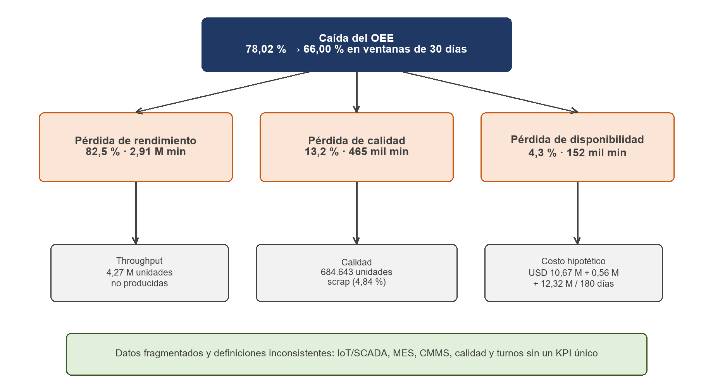
Nota. Elaboración propia con cifras del prototipo (corte 2026-10-24). La valorización económica usa supuestos declarados y no representa un ahorro realizado.

1.2 Pregunta principal y preguntas específicas
La pregunta principal del caso es: ¿qué activos, turnos, productos y causas de parada explican la caída del OEE y cuál es su impacto en throughput, scrap y costo? (Caso de estudio A, 2026). Para responderla se formularon seis preguntas específicas:
- ¿Qué componente del OEE —disponibilidad, rendimiento o calidad— explica la mayor pérdida?
- ¿Qué plantas, líneas, máquinas, turnos y productos concentran el deterioro?
- ¿Qué causas de parada son relevantes y cómo se distinguen las microparadas de las fallas?
- ¿Cómo se relacionan el scrap, la energía por unidad buena y las condiciones de operación?
- ¿Cómo priorizar intervenciones con impacto económico y criticidad operacional?
- ¿Qué calidad, temporalidad y latencia tienen los datos IoT que alimentan el tablero?

1.3 Objetivos
El objetivo general es diseñar y evaluar un prototipo de Business Intelligence que integre datos industriales para medir el OEE de forma consistente, localizar las pérdidas de disponibilidad, rendimiento y calidad y priorizar acciones de mantenimiento y producción. Los objetivos específicos son:
- Construir un modelo dimensional con hechos y dimensiones conformadas para producción, paradas, mantenimiento y calidad.
- Implementar un pipeline histórico y una ingesta continua simulada con idempotencia y latencia verificable.
- Definir y validar los diez KPIs obligatorios del caso con agregación ponderada y tratamiento explícito de casos borde.
- Desarrollar un tablero con cuatro vistas principales, filtros, drill-through, tooltip y una regla de alerta accionable.
- Analizar el Loss Tree por activo, turno, producto y causa, sin afirmar causalidad no demostrada.
- Priorizar un plan de mejora con impacto observado, impacto hipotético, supuestos y criticidad.

1.4 Justificación
La investigación se justifica en tres planos. En el académico, aplica conceptos de Business Intelligence, modelado dimensional, gobierno de indicadores y calidad de datos a un caso industrial concreto (Curto Díaz, 2010; Howson, 2008; Kimball & Ross, 2013). En el práctico, demuestra cómo pasar de datos fragmentados a una lectura única del OEE y a decisiones de mantenimiento y producción trazables. En el metodológico, hace explícitos los supuestos, usa datos reproducibles, valida los KPI de forma independiente y distingue lo observado de lo hipotético. Esa transparencia es especialmente importante porque el escenario fue calibrado para producir señal y no para simular una fábrica real.
El trabajo también responde a una necesidad formativa: el informe debe funcionar como memoria de un examen complexivo, es decir, debe demostrar dominio del problema, del método, de las herramientas y de los resultados, no solo la existencia de un tablero. Por eso el documento incluye decisiones tecnológicas, validación, limitaciones y un guion de defensa.

1.5 Alcance y limitaciones
El prototipo cubre las tres plantas, las seis líneas y las 52 máquinas del caso, con 180 días de historia (2026-04-22 a 2026-10-18) y 401.838 eventos de origen, de los cuales 343.050 son eventos de máquina. Incluye cuatro páginas principales de Power BI, páginas de drill-through y un tooltip, y se ejecuta de forma local con PostgreSQL en Docker y Power BI Desktop, sin nube. La Tabla 1 resume la correspondencia entre los requisitos del caso y la evidencia del prototipo.
Tabla 1. Requisitos del caso vs. alcance del prototipo
Requisito del caso | Evidencia en el prototipo | Estado
≥ 200.000 eventos y ≥ 90 días | 401.838 eventos; 180 días; 343.050 eventos de máquina | Cumple
Modelo multidimensional con hechos y dimensiones conformadas | 4 hechos analíticos + 2 capas crudas; 10 dimensiones; 27 relaciones | Cumple
4 vistas, 9 KPIs y navegación máquina → detalle | 4 páginas principales + 4 de apoyo; 24 tarjetas; drill-through y tooltip | Cumple
Manejo explícito de calidad y temporalidad IoT | Cuarentena, tardío/reordenado, vista de señal; 11/11 validaciones | Cumple con matiz
Plan de mejora priorizado y cuantificado | 5 acciones con impacto observado/hipotético y supuestos | Cumple
Latencia < 10 minutos | Latencia de pipeline 0,7–54,9 ms; frescura DirectQuery 0,35 s | Cumple
Las limitaciones deben leerse junto con los resultados. El escenario calibracion fue diseñado para que la caída del OEE fuera visible; el ERP no tiene una fuente etiquetada; la cadencia IoT es de dos lecturas por turno y no de 15 minutos; el estado unknown no se emite; la definición de FPY es literal (“sin retrabajo”) y no la lectura clásica de “buenas de primera pasada”; y el tablero no es una implantación en producción. Por lo tanto, no se afirma causalidad ni se presentan ahorros como realizados.

1.6 Estructura del informe
El informe se organiza en ocho secciones. La sección 2 presenta el marco teórico del OEE, el mantenimiento, la calidad, el Business Intelligence, la calidad de datos y los marcos de trabajo. La sección 3 describe la metodología experimental, el modelo, la arquitectura y las decisiones tecnológicas. La sección 4 presenta los resultados. La sección 5 los discute y los contrasta con el caso y la literatura. La sección 6 concluye, la sección 7 recomienda y la sección 8 contiene las referencias. Los anexos A–G incluyen el caso original, el diccionario de datos, la matriz de aceptación, las capturas, la guía de reproducción, el glosario y la tabla maestra de cifras. El guion de defensa se entrega en un documento aparte.

2. Marco teórico

2.1 Business Intelligence: concepto y arquitectura
El Business Intelligence (BI) se entiende como el conjunto de procesos, tecnologías y prácticas que transforman datos dispersos en información útil para decidir. Curto Díaz (2010) lo describe como un ciclo que va de la extracción y transformación de datos a la exploración, el análisis y la difusión de indicadores; Howson (2008) añade que el éxito no depende solo de la herramienta, sino del patrocinio, la calidad del dato, la adopción y el gobierno del indicador. El caso MetalNova es un ejemplo de ese segundo plano: existen sensores, MES, CMMS y registros de calidad, pero cada área mide el OEE con supuestos distintos.

2.2 OEE y las seis grandes pérdidas
El OEE (Overall Equipment Effectiveness) sintetiza la efectividad de un activo como el producto de disponibilidad, rendimiento y calidad. Nakajima (1988) lo popularizó en el marco del TPM; Muchiri y Pintelon (2008) sistematizan su cálculo y advierten que un OEE alto puede ocultar pérdidas específicas; Jonsson y Lesshammar (1999) y Dal et al. (2000) muestran que el indicador es útil para comparar y priorizar, pero no para explicar por sí solo la causa de la pérdida. La Tabla 2 resume las fórmulas adoptadas.
Tabla 2. Fórmulas y definiciones de KPI
KPI | Fórmula | Resultado global
OEE | A × P × Q | 71,9645 %
Disponibilidad | runtime / tiempo planificado | 98,7918 %
Rendimiento | (ciclo ideal × total count) / runtime | 76,5505 %
Calidad | good count / total count | 95,1589 %
MTBF | horas operativas / fallas | 85,6078 h
MTTR | minutos de reparación / reparaciones | 17,8392 min
Downtime no planificado | minutos no planificados / planificado | 1,2114 %
Scrap Rate | scrap / total count | 4,8411 %
FPY | (inspeccionadas − retrabajo) / inspeccionadas | 97,6295 %
Energía por unidad buena | kWh / good count | 0,340312 kWh
El OEE se calcula como A × P × Q, pero sus componentes no se promedian: se suman numeradores y denominadores y se divide al final. Esa regla evita el error clásico de promediar porcentajes de máquinas con distinto tiempo planificado. El Loss Tree traduce cada componente a minutos equivalentes: la pérdida de disponibilidad es el downtime no planificado; la de rendimiento, la diferencia entre runtime y minutos ideales; la de calidad, el scrap multiplicado por el ciclo ideal.
Las seis grandes pérdidas —averías, preparación y ajustes, microparadas, velocidad reducida, defectos y arranque— se agrupan en las tres componentes. El prototipo conserva la distinción entre microparada y falla porque el promedio de downtime no distingue una parada breve frecuente de una avería larga. Esa distinción es clave para la lectura de confiabilidad del caso.

2.3 TPM, mantenimiento y confiabilidad
El TPM busca involucrar a producción y mantenimiento en la disponibilidad del activo. Ahuja y Khamba (2008) documentan que los programas exitosos combinan mantenimiento autónomo, preventivo y mejora enfocada; Swanson (2001) relaciona las estrategias de mantenimiento con el desempeño. En el prototipo, el mantenimiento se observa con tres indicadores: MTBF, MTTR y tasa de fallas cortas. El MTBF resume el tiempo operativo entre fallas; el MTTR, el tiempo medio de reparación de las órdenes correctivas cerradas (ISO, 2016).
La confiabilidad no se agota en el MTBF. Una máquina puede tener un MTBF alto y, a la vez, muchas microparadas que no se registran como fallas formales. Por eso el informe usa microparadas por 100 horas y fallas cortas por 100 horas, normalizadas por runtime. Esa decisión metodológica responde a una advertencia de la literatura: los promedios ocultan los patrones de falla breve.

2.4 Calidad, rendimiento y energía
La calidad se mide con scrap rate y FPY. El scrap rate relaciona unidades rechazadas con unidades producidas; el FPY, las unidades que pasan sin retrabajo con las procesadas. La diferencia entre ambos no es semántica: una unidad defectuosa que no pasa por retrabajo puede quedar fuera del FPY o dentro, según la definición. El prototipo adopta la definición literal del caso —sin retrabajo— y documenta la brecha con la lectura clásica de “buenas de primera pasada”. La energía por unidad buena completa el cuadro: relaciona kWh con unidades buenas, no con unidades producidas, para no premiar el scrap (ISO, 2014a).

2.5 Modelado dimensional y gobierno de KPIs
Kimball y Ross (2013) plantean que un modelo analítico debe organizarse por procesos de negocio, con hechos al grano más bajo posible y dimensiones conformadas que permitan cortar el indicador sin duplicar medidas. El prototipo sigue esa idea: cuatro hechos analíticos, dimensiones de planta, línea, máquina, producto, familia, turno, causa, tiempo y técnico, y un conjunto de vistas KPI que son el contrato único para SQL, Python y Power BI. Las jerarquías Planta → Línea → Máquina y Familia → Producto se resuelven sobre dimensiones, no sobre hechos.

2.6 Analítica descriptiva, diagnóstica y predictiva
El prototipo es descriptivo y diagnóstico: mide, descompone y prioriza; no entrena un modelo predictivo. Esa decisión es deliberada y se retoma en el trabajo futuro, cuando existan datos reales y un historial suficiente de fallas etiquetadas.

2.7 IoT, Industria 4.0 y calidad de datos
Lee et al. (2015) describen la fábrica inteligente como un sistema ciberfísico que conecta sensores, máquinas y decisiones. Esa conexión introduce problemas que el tablero no puede ignorar: eventos duplicados, fuera de orden, tardíos, faltantes o con marcas de tiempo inválidas. Batini et al. (2009) y Wang y Strong (1996) muestran que la calidad del dato es multidimensional —exactitud, integridad, consistencia, temporalidad— y que no se resuelve solo con limpieza técnica.
El prototipo aplica una regla explícita: nunca se descarta un evento en silencio. Si está fuera de rango, va a cuarentena con motivo; si llega tarde o reordenado, se acepta con una marca; si falta una lectura, se declara el hueco. Esa trazabilidad es la que permite discutir la latencia y la cobertura sin inventar datos. La decisión de no aplicar *carry-forward* es conservadora: prefiere declarar el hueco antes que fabricar una lectura.

2.8 Business Analysis y CRISP-DM
El BABOK aporta el análisis de negocio —stakeholders, requisitos y criterios de evaluación— y CRISP-DM ordena el ciclo analítico. El proyecto los combinó con una disciplina de especificación y verificación para que cada requisito tuviera evidencia.

2.9 Síntesis y marco conceptual
La literatura ofrece piezas separadas: OEE y TPM para la efectividad, confiabilidad para el mantenimiento, modelado dimensional para el dato, BI para la entrega y calidad de datos para la confianza. El vacío que atiende este trabajo es la integración de esas piezas en un prototipo único, reproducible y orientado a la priorización. La Tabla 3 resume la síntesis y la Figura 2 presenta el marco conceptual adoptado.
Tabla 3. Síntesis de literatura y vacíos
Enfoque | Autores | Aporte | Vacío que atiende el prototipo
OEE | Nakajima (1988); Muchiri y Pintelon (2008); Jonsson y Lesshammar (1999); Dal et al. (2000) | Definición, componentes y críticas | OEE aislado, sin Loss Tree ni priorización
TPM y confiabilidad | Ahuja y Khamba (2008); Swanson (2001); Mobley (2002); ISO 14224 | Mantenimiento, MTBF/MTTR y modos de falla | Fallas cortas y microparadas fuera del promedio
BI y modelado | Curto Díaz (2010); Howson (2008); Kimball y Ross (2013); Parmenter (2015) | Arquitectura, modelo estrella y KPIs | Fuentes fragmentadas y KPI no comparable
Calidad de datos | Batini et al. (2009); Wang y Strong (1996) | Dimensiones y métodos de calidad | Cuarentena y trazabilidad de eventos IoT
Industria 4.0 | Lee et al. (2015) | CPS, sensores y latencia | Eventos cercanos al tiempo real
Método | IIBA (2015); Wirth y Hipp (2000) | Business Analysis y CRISP-DM | Trazabilidad requisito → evidencia
Figura 2. Marco conceptual del OEE y las pérdidas
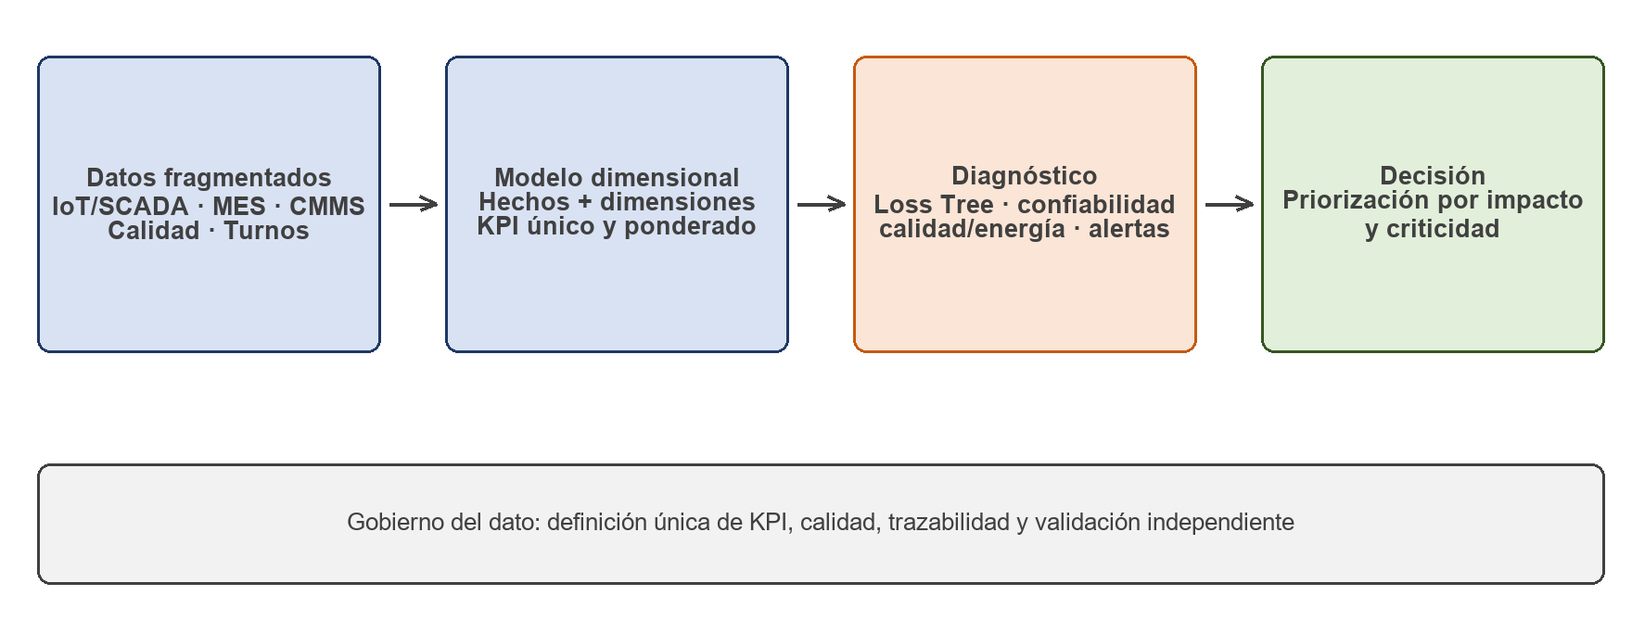

3. Metodología experimental

3.1 Diseño de la investigación
La investigación es aplicada, cuantitativa, longitudinal y no experimental. Se estudia un caso con unidades embebidas —plantas, líneas, máquinas, turnos y productos— durante 180 días. No hay asignación aleatoria ni grupo de control: el objetivo es describir, diagnosticar y priorizar, no probar una hipótesis causal. El diseño combina las fases de CRISP-DM con la disciplina de especificación del proyecto y culmina en una demo reproducible.
Figura 3. Fases del diseño metodológico
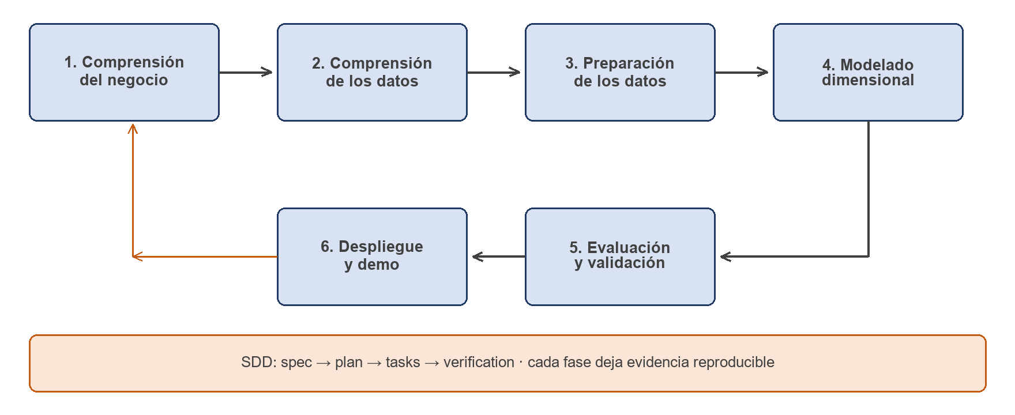

3.2 Caso y unidad de análisis
La unidad de análisis es la combinación máquina-turno-día; el período es 2026-04-22 a 2026-10-18. El universo es un censo sintético de 3 plantas, 6 líneas, 52 máquinas y 28.080 combinaciones máquina-turno-día. No se trabaja con una muestra: se analiza el conjunto completo generado. Las unidades de observación secundarias son la planta, la línea, el turno, el producto y la causa de parada, que permiten descomponer el OEE sin cambiar la fórmula.

3.3 Fuentes de datos y generación
Las fuentes simuladas son IoT/SCADA, MES, CMMS, calidad y calendario de turnos; el ERP existe solo como dimensión de órdenes y productos. La Tabla 4 resume la fuente de verdad de cada dato. Los datos son sintéticos: se generaron con semilla 42, 180 días y un escenario calibrado para que la señal del caso fuera visible; no son telemetría real ni una implantación en MetalNova.
Tabla 4. Fuentes de datos y fuente de verdad
Fuente | Datos | Fuente de verdad | Uso
IoT/SCADA | Transiciones, temperatura, energía | Inicio/fin de parada; energía y temperatura | OEE, paradas, alertas
MES | Órdenes y conteos | Conteos de producción | Producción y calidad
CMMS | Órdenes de trabajo | Confirmación de reparación | MTTR y mantenimiento
Calidad | Inspecciones y retrabajo | Buenas, defectuosas y retrabajo | FPY y scrap
Turnos | Calendario | Tiempo planificado | Disponibilidad
ERP | Órdenes y productos | Parcial: sin source_system='erp' | Limitación declarada
La calibración aplicó factores por planta y perfiles persistentes de máquina. Siete máquinas quedaron como outliers: M-047 como crítica, M-049/M-040/M-024/M-015 como desgastadas, M-032 como problema de calidad y M-005 como problema energético. Esa decisión se documentó antes de generar los datos y se declaró como escenario, no como hallazgo. El histórico se generó en streaming y se cargó por lotes con COPY y ON CONFLICT, lo que mantuvo el pico de memoria en ~43 MB durante la generación y ~63 MB durante la carga.

3.4 Modelo dimensional
El modelo tiene cuatro hechos analíticos —producción, parada, mantenimiento y calidad— y dos capas crudas —evento y evento rechazado—. Las dimensiones conformadas son planta, línea, máquina, familia, producto, turno, causa, técnico, tiempo y orden. La Tabla 5 resume el grano y el volumen. La jerarquía Planta → Línea → Máquina se resuelve en v_dim_maquina; Familia → Producto, en v_dim_producto. El drill-down se hace sobre dimensiones, nunca duplicando medidas.
Tabla 5. Hechos, dimensiones y granularidad
Tabla | Grano | Filas
fact_produccion | orden + máquina + turno + día | 28.080
fact_parada | episodio de parada | 76.045
fact_mantenimiento | orden de trabajo | 2.628
fact_calidad | inspección / lote | 28.080
fact_evento | evento crudo | 401.838
fact_evento_rechazado | evento en cuarentena | 2
dim_maquina | máquina | 52
dim_producto | producto | 12
dim_tiempo | día | 1.095
dim_causa | causa | 13
Figura 4. Modelo dimensional en estrella
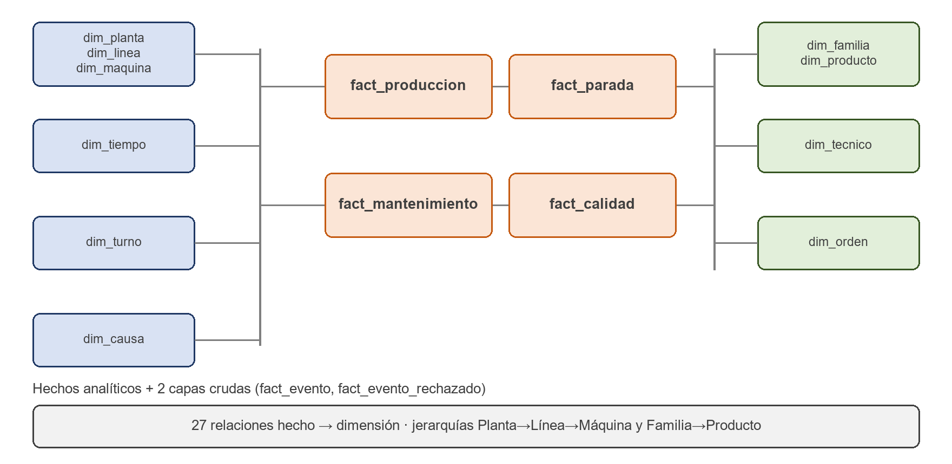
La integridad se declaró con claves primarias y foráneas, restricciones de no negatividad y fin >= inicio. Se evitó mezclar eventos crudos con agregados y se documentó el grano de cada tabla. Las 27 relaciones del modelo semántico son hecho → dimensión; no hay relaciones hecho-hecho. Esa estructura es la que permite que un mismo KPI se filtre por planta, línea, máquina, producto o turno sin redefinirse.

3.5 Arquitectura y decisiones tecnológicas
La arquitectura se eligió para cumplir tres restricciones: ejecución local, reproducibilidad y volumen manejable en 8 GB. PostgreSQL 16.4 en Docker aporta SQL analítico, vistas y restricciones de integridad; Docker Compose aísla los servicios y publica solo en loopback; Python 3.13 en contenedor genera, carga, simula y valida; Power BI Desktop consume las vistas por DirectQuery. La Figura 5 resume el flujo.
Figura 5. Arquitectura de componentes
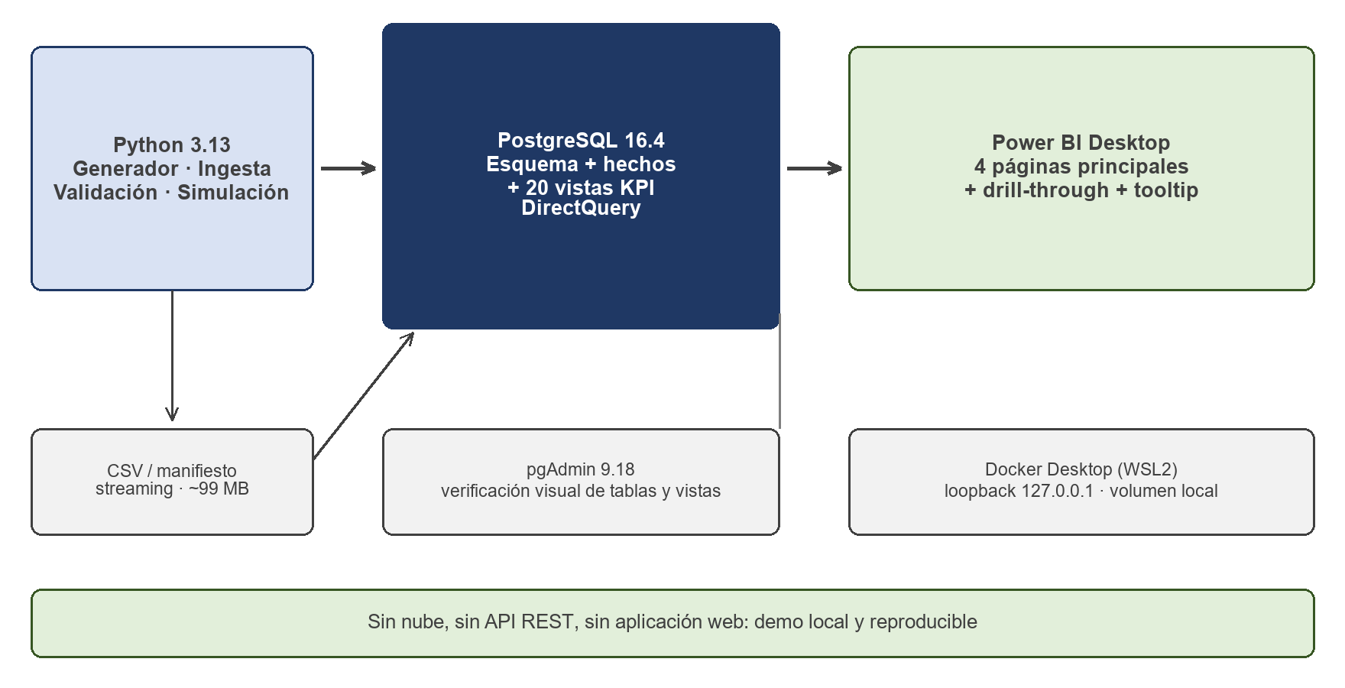
Las alternativas se evaluaron antes de fijar el stack. Se descartó PostgreSQL nativo por fragilidad del entorno; la nube, por la restricción de demo sin internet; Import, porque DirectQuery cumplió los umbrales (apertura 35,46 s, filtro ~0,5 s, frescura 0,35 s); Parquet, para no añadir pyarrow; y una API REST o una aplicación web, porque el alcance era un prototipo analítico local. El modelo TMDL y las páginas PBIR se generan por código y se validan antes de abrir Power BI.

3.6 Calidad y temporalidad IoT
Las reglas de calidad se aplican antes de insertar. La Tabla 6 resume el tratamiento. Los duplicados se resuelven por clave estable; los eventos fuera de rango van a cuarentena con motivo; los tardíos y reordenados se aceptan con marcas en payload.calidad; los faltantes se declaran en v_calidad_senal_iot; los solapes se consolidan en v_parada_consolidada. Nunca se descarta un evento en silencio.
Tabla 6. Reglas de calidad y temporalidad IoT
Problema | Regla | Evidencia
Duplicados | ON CONFLICT (source_system, source_event_id) | 0 duplicados
Fuera de rango | Rechazo a fact_evento_rechazado | 2 rechazos
Tardío | Acepta y marca payload.calidad.tardio | 1 evento
Reordenado | Acepta y marca payload.calidad.reordenado | 1 evento
Faltantes | v_calidad_senal_iot declara el hueco | gap máximo 210 min
Solapes | v_parada_consolidada une intervalos estrictos | 0 solapes; prueba 10+15 → 20 min
La vista de señal reporta 9.360 filas máquina-día, 52 máquinas y un max_gap_min de 210 minutos. El feed sintético emite dos lecturas por turno, no una cada 15 minutos; por eso la cadencia ideal se informa como diagnóstico y no se usa para inventar lecturas. El estado unknown no se emite: el hueco se declara como incompleta o sin_datos. Es una brecha conocida y documentada.

3.7 Operacionalización de KPIs
El FPY se implementó como (inspeccionadas − retrabajo) / inspeccionadas. Esa definición es literal respecto del caso, pero no equivale a la lectura clásica de “buenas de primera pasada”; por eso el informe reporta también la calidad (good/total) y explica la diferencia. El MTTR se acotó a órdenes correctivas cerradas; las preventivas no se cuentan como reparación. El downtime no planificado se calcula sobre tiempo planificado, no sobre tiempo calendario.

3.8 Construcción del tablero y regla de alerta
El tablero tiene cuatro páginas principales —Executive Plant Performance, OEE & Loss Tree, Maintenance Reliability y Quality & Energy— y cuatro páginas de apoyo: detalle de máquina, detalle de causa, tooltip y validación. Cada página principal tiene seis slicers sincronizados (fecha, planta, línea, máquina, producto y turno). El drill-through de máquina y de causa, y el tooltip con MTBF, MTTR y última intervención, se probaron en Power BI Desktop.
La alerta de máquina crítica se evalúa por máquina, turno y día. Se emite si se cumple al menos una condición y es crítica si se cumplen dos o más. La Tabla 7 resume umbrales, acciones y responsables. La regla vive en una vista SQL para que sea idéntica en Python y en Power BI; la tabla del informe consume v_alerta_ultimo_turno para no depender de filtros visuales.
Tabla 7. Regla de excepción de máquina crítica
Condición | Umbral | Acción | Responsable
OEE bajo | < 55 % | Revisar pérdida dominante con PDCA | Producción
MTBF bajo | < 20 h | Inspección preventiva anticipada | Mantenimiento
Temperatura alta | > 85 °C durante 15 min | Revisar refrigeración y lubricación | Mantenimiento
Downtime acumulado | > 120 min/turno | Reasignar capacidad o intervenir | Producción

3.9 Validación y reproducibilidad
La validación no se apoya en la apariencia del tablero. Se recalcularon los KPI desde los hechos con un script independiente, se ejecutaron comprobaciones SQL, se validó la calidad IoT, se verificó el histórico y se validaron el modelo TMDL y las páginas PBIR. La Tabla 8 resume las pruebas. La reproducibilidad se comprobó regenerando los seis CSV con la misma semilla: el SHA-256 fue idéntico y el run_id coincidió.
Tabla 8. Estrategia de validación y evidencias
Prueba | Comando | Resultado
KPI Python | validate_data.py | 49/49
Fórmulas SQL | 07_kpi_formulas.sql | 12/12
Calidad IoT Python | validate_iot.py | 11/11
Calidad IoT SQL | 04_iot.sql | 5/5
Histórico | verify_history.py | 17/17
Calibración | 03_calibracion.sql | 7/7
Modelo semántico | validate_model.py | 70 medidas, 27 relaciones, 15 tablas
Informe | validate_report.py | 8 páginas, 105 visuales

3.10 Consideraciones éticas
El trabajo usa datos sintéticos, no contiene datos personales ni credenciales, y no atribuye causalidad a relaciones que solo son descriptivas. Los costos y ahorros son supuestos declarados; no se presentan como resultados de una empresa real. La documentación y los scripts permiten repetir el análisis, lo que reduce el riesgo de afirmaciones no verificadas. Estas precauciones son parte del diseño, no un añadido al final.

4. Análisis y resultados

4.1 Volumen y calidad de los datos
El corte contiene 401.838 eventos de origen, de los cuales 343.050 son eventos de máquina (IoT/SCADA). La base cubre 180 días, 52 máquinas, 28.080 órdenes, 76.045 paradas, 2.628 mantenimientos y 28.080 inspecciones. La Tabla 9 resume el volumen. La cobertura es completa: las 52 máquinas tienen producción y eventos, y las tres plantas están representadas.
Tabla 9. Volumen y cobertura de datos
Indicador | Valor
Plantas / líneas / máquinas | 3 / 6 / 52
Días con producción | 180
Eventos de origen | 401.838
Eventos de máquina | 343.050
Órdenes | 28.080
Paradas | 76.045
Mantenimientos | 2.628
Inspecciones | 28.080
Eventos rechazados | 2

4.2 OEE global y evolución
El OEE global de los 180 días es 71,9645 %, con disponibilidad 98,7918 %, rendimiento 76,5505 % y calidad 95,1589 %. En ventanas de 30 días, el OEE cae de 78,0226 % a 65,9961 %, una reducción de 12,03 puntos porcentuales. La mayor caída está en rendimiento (−10,47 pp), seguida de calidad (−2,43 pp); la disponibilidad apenas baja 0,48 pp. La Tabla 10 resume los KPIs globales y la Tabla 11 descompone las ventanas; la Figura 6 compara los componentes.
Tabla 10. KPIs globales del período
KPI | Valor
OEE | 71,9645 %
A / P / Q | 98,7918 / 76,5505 / 95,1589 %
MTBF | 85,6078 h
MTTR | 17,8392 min
Downtime no planificado | 1,2114 %
Scrap Rate | 4,8411 %
FPY | 97,6295 %
Energía por unidad buena | 0,340312 kWh
Unidades producidas | 14.142.393
Unidades scrap | 684.643
Tabla 11. OEE y A/P/Q en ventanas de 30 días
Ventana | A % | P % | Q % | OEE % | Scrap % | kWh/unidad
Inicio (30 d) | 99,03 | 81,78 | 96,34 | 78,02 | 3,66 | 0,3217
Cierre (30 d) | 98,55 | 71,31 | 93,92 | 65,99 | 6,08 | 0,3609
Cambio | −0,48 | −10,47 | −2,43 | −12,03 | +2,43 | +12,2 %
Figura 6. OEE y componentes en ventanas de 30 días
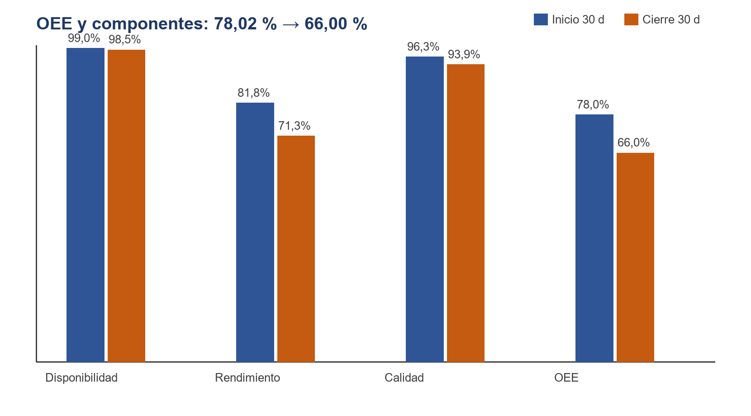

4.3 Loss Tree
El Loss Tree traduce las pérdidas a minutos equivalentes. La pérdida total es 3.528.469,08 min; el rendimiento aporta 2.911.218,08 min (82,51 %), la calidad 465.420 min (13,19 %) y la disponibilidad 151.831 min (4,30 %). La pérdida de rendimiento es 19,2 veces la de disponibilidad. En unidades, el prototipo estima 4.269.957 unidades no producidas y 684.643 unidades scrap.
Tabla 12. Loss Tree global
Componente | Minutos equivalentes | Participación
Disponibilidad | 151.831 | 4,30 %
Rendimiento | 2.911.218,08 | 82,51 %
Calidad | 465.420,00 | 13,19 %
Total | 3.528.469,08 | 100 %
Figura 7. Loss Tree global
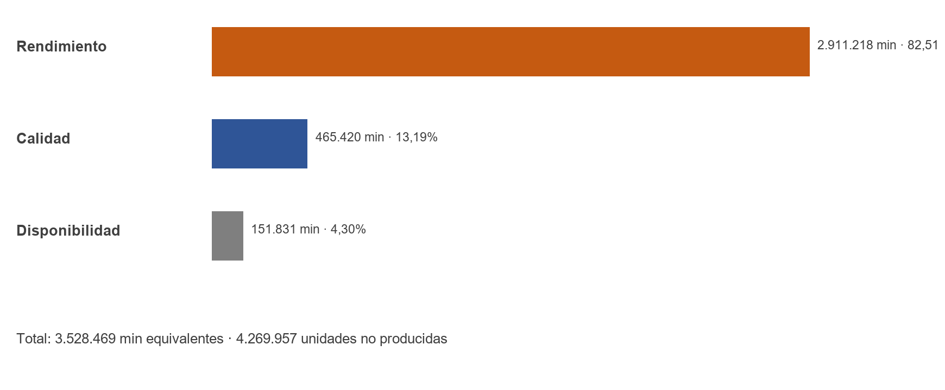
El resultado es consistente con la caída del OEE: el rendimiento explica la mayor parte de la pérdida, no las paradas. Sin embargo, el Loss Tree no identifica por sí solo la causa raíz de la pérdida de velocidad; para eso se necesita el análisis por activo, turno, producto y causa que se presenta en las secciones siguientes.

4.4 Focos por planta, línea, máquina, turno y producto
La Tabla 13 resume los focos. P-SUR es la planta con peor OEE (62,04 % en 30 días; 67,73 % en 180 días), L3-2 la peor línea (60,98 %) y M-047 la peor máquina (47,47 % en 30 días; 51,81 % en 180 días). El turno C de M-047 es el peor (45,33 %). En producto, PRD-009 es el peor en 30 días (61,06 %, scrap 7,01 %) y PRD-012 el peor en 180 días (67,07 %, scrap 5,82 %).
Tabla 13. Focos por planta, línea, máquina, turno y producto
Ámbito | Valor | OEE / dato
Planta | P-SUR | 62,04 % (30 d); 67,73 % (180 d)
Línea | L3-2 | 60,98 %
Máquina | M-047 | 47,47 % (30 d); 51,81 % (180 d)
Turno de M-047 | C | 45,33 %
Producto 30 d | PRD-009 | 61,06 %; scrap 7,01 %
Producto 180 d | PRD-012 | 67,07 %; scrap 5,82 %
Confiabilidad | M-047 | 6.473 min downtime; 141 fallas
Energía | P-SUR | 0,4400 kWh/unidad
Hay una cautela importante: en el escenario calibrado cada planta produce una sola familia (P-SUR → FAM-TRA, P-CENTRO → FAM-SUS, P-NORTE → FAM-FRE). El efecto producto está confundido con el efecto planta; no se puede atribuir la pérdida a un producto separándolo de su planta. Los productos de FAM-TRA son los peores porque son los de P-SUR, no porque el producto sea independientemente el causante.

4.5 Causas de parada
La microparada es la causa no planificada dominante por frecuencia y por tiempo: 43.692 eventos y 109.020 minutos. La falla mecánica F-MEC es la principal falla formal: 867 eventos y 15.356 min. Le siguen F-ELE (582 eventos; 10.546 min), F-NEU (388; 6.803), F-HID (339; 6.242) y AJUSTE (241; 4.260). Las paradas planificadas —descanso, cambio de producto y mantenimiento preventivo— se excluyen de la disponibilidad. La Tabla 14 y la Figura 8 presentan el Pareto.
Tabla 14. Downtime por causa
Causa | Eventos | Minutos
Microparada | 43.692 | 109.020
F-MEC | 867 | 15.356
F-ELE | 582 | 10.546
F-NEU | 388 | 6.803
F-HID | 339 | 6.242
AJUSTE | 241 | 4.260
DESCANSO | 28.080 | 842.400
CAM-PROD | 1.629 | 49.150
MANT-PREV | 227 | 20.171
Figura 8. Pareto de downtime no planificado
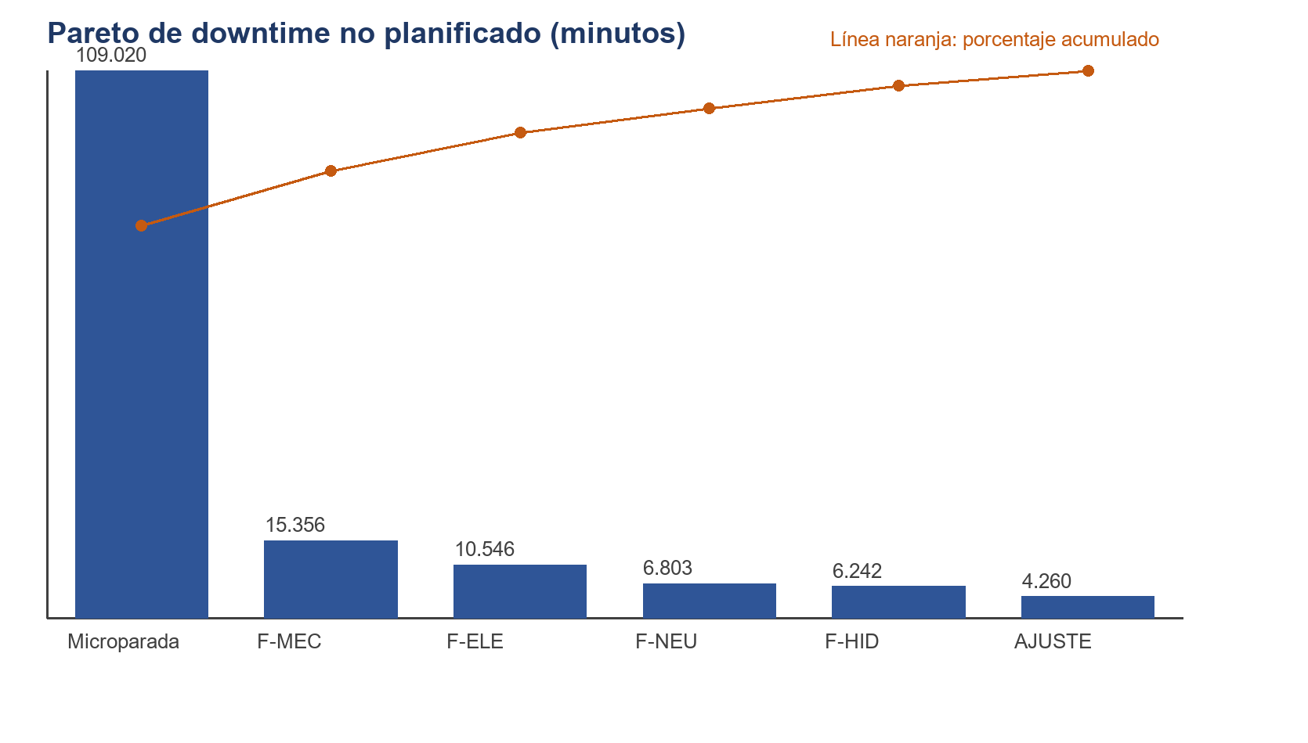

4.6 Confiabilidad
El MTBF global es 85,6078 h y el MTTR 17,8392 min; se registran 2.417 fallas, 43.692 microparadas y 2.115 fallas cortas. M-047 concentra el peor perfil: 6.473 min de downtime, 141 fallas, 103 fallas cortas, 1.178 microparadas y un MTBF de 27,78 h. M-024, M-049 y M-041 también combinan downtime y fallas cortas. M-015 y M-025 tienen MTBF alto (132,60 h y 159,51 h), pero tasas de microparadas altas (2.433 y 2.217 por 100 h). La Tabla 15 y la Figura 9 muestran el contraste.
Tabla 15. Perfiles de confiabilidad
Máquina | Downtime | Fallas | F. cortas | Microparadas | MTBF (h) | Micro/100 h
M-047 | 6.473 | 141 | 103 | 1.178 | 27,78 | 3.007,6
M-024 | 3.634 | 58 | 48 | 1.011 | 68,40 | 2.548,5
M-049 | 3.520 | 72 | 60 | 905 | 55,12 | 2.280,4
M-041 | 3.434 | 78 | 67 | 796 | 50,95 | 2.002,8
M-015 | 3.095 | 30 | 25 | 968 | 132,60 | 2.433,4
M-025 | 2.609 | 25 | 22 | 884 | 159,51 | 2.216,8
Figura 9. Confiabilidad: downtime vs. microparadas
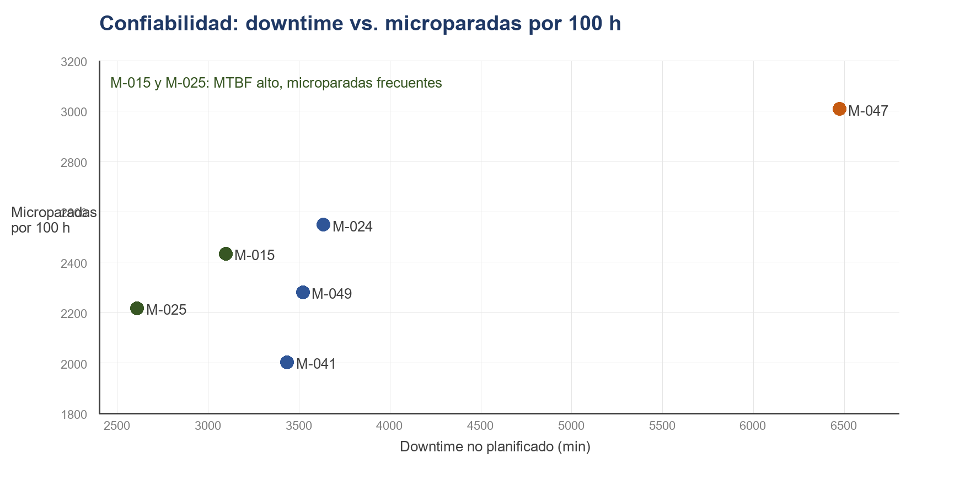
El promedio oculta dos fenómenos distintos. M-047 es un caso de degradación integral: alto downtime, muchas fallas cortas y muchas microparadas. M-015 y M-025 son casos de fallas breves frecuentes con MTBF alto: si solo se mirara el MTBF, parecerían confiables. Por eso el informe incluye microparadas y fallas cortas por 100 horas, normalizadas por runtime.

4.7 Calidad y energía
El scrap global es 4,8411 % (684.643 unidades) y el FPY 97,6295 %. El turno C tiene el mayor scrap relativo (5,2017 %) y PRD-012 el mayor scrap por producto (5,8240 %). La energía por unidad buena es 0,340312 kWh; P-SUR llega a 0,440006 kWh, un 50 % más que P-NORTE. La correlación descriptiva entre scrap y energía es 0,4035; el scrap en días con temperatura máxima superior a 85 °C es 5,43 %, frente a 4,77 % en días por debajo del umbral. La Tabla 16 resume los indicadores.
Tabla 16. Calidad y energía
Indicador | Valor
Scrap Rate | 4,8411 %
Unidades scrap | 684.643
FPY | 97,6295 %
Retrabajo | 335.248 unidades
Scrap turno C | 5,2017 %
Scrap PRD-012 | 5,8240 %
kWh por unidad buena | 0,340312
P-SUR kWh/unidad | 0,440006
Correlación scrap-energía | 0,4035
Scrap con T > 85 °C | 5,43 % vs. 4,77 %
Estas relaciones son descriptivas, no causales. El producto, la planta y el turno están correlacionados; la temperatura se midió con dos a cinco lecturas por turno, no con una serie continua. El cambio de producto, medido en el histórico, muestra 4,87 % de scrap con cambio frente a 4,84 % sin cambio: una diferencia de 0,03 pp, insuficiente para sostener una asociación material. El informe no afirma que el turno, el producto o la temperatura sean la causa del scrap.

4.8 Alertas de máquina crítica
La regla generó 3.284 alertas, 248 críticas y 24.572 registros sin alerta sobre 28.104 filas máquina-turno-día; 13 alertas corresponden al último turno por máquina. Un caso crítico es M-015, turno C del 2026-10-18: OEE 52,63 %, MTBF 7,00 h, temperatura máxima 79,29 °C y 30 min de downtime; cumple OEE bajo y MTBF bajo. Otro es M-028, turno C: OEE 61,57 %, MTBF 7,32 h, temperatura 88,19 °C y 11 min de downtime; cumple MTBF bajo y temperatura alta. La Tabla 17 resume alertas, validación y desempeño.
Tabla 17. Alertas, validación y desempeño
Indicador | Valor
Alertas | 3.284
Críticas | 248
Sin alerta | 24.572
Alertas último turno | 13
Validación KPI | 49/49
Fórmulas SQL | 12/12
Calidad IoT | 11/11
Apertura DirectQuery | 35,46 s
Filtro | 0,5 s
Frescura | 0,35 s
La alerta es accionable porque cada condición tiene umbral, acción, responsable y KPI de seguimiento. La tabla del informe muestra severidad, OEE, MTBF, temperatura y acción sugerida; la vista SQL conserva además responsable y KPI. La temperatura es una aproximación por muestreo, no una medición continua; esa limitación se declara.

4.9 Tablero
Figura 10. Vista integrada de las cuatro páginas del tablero
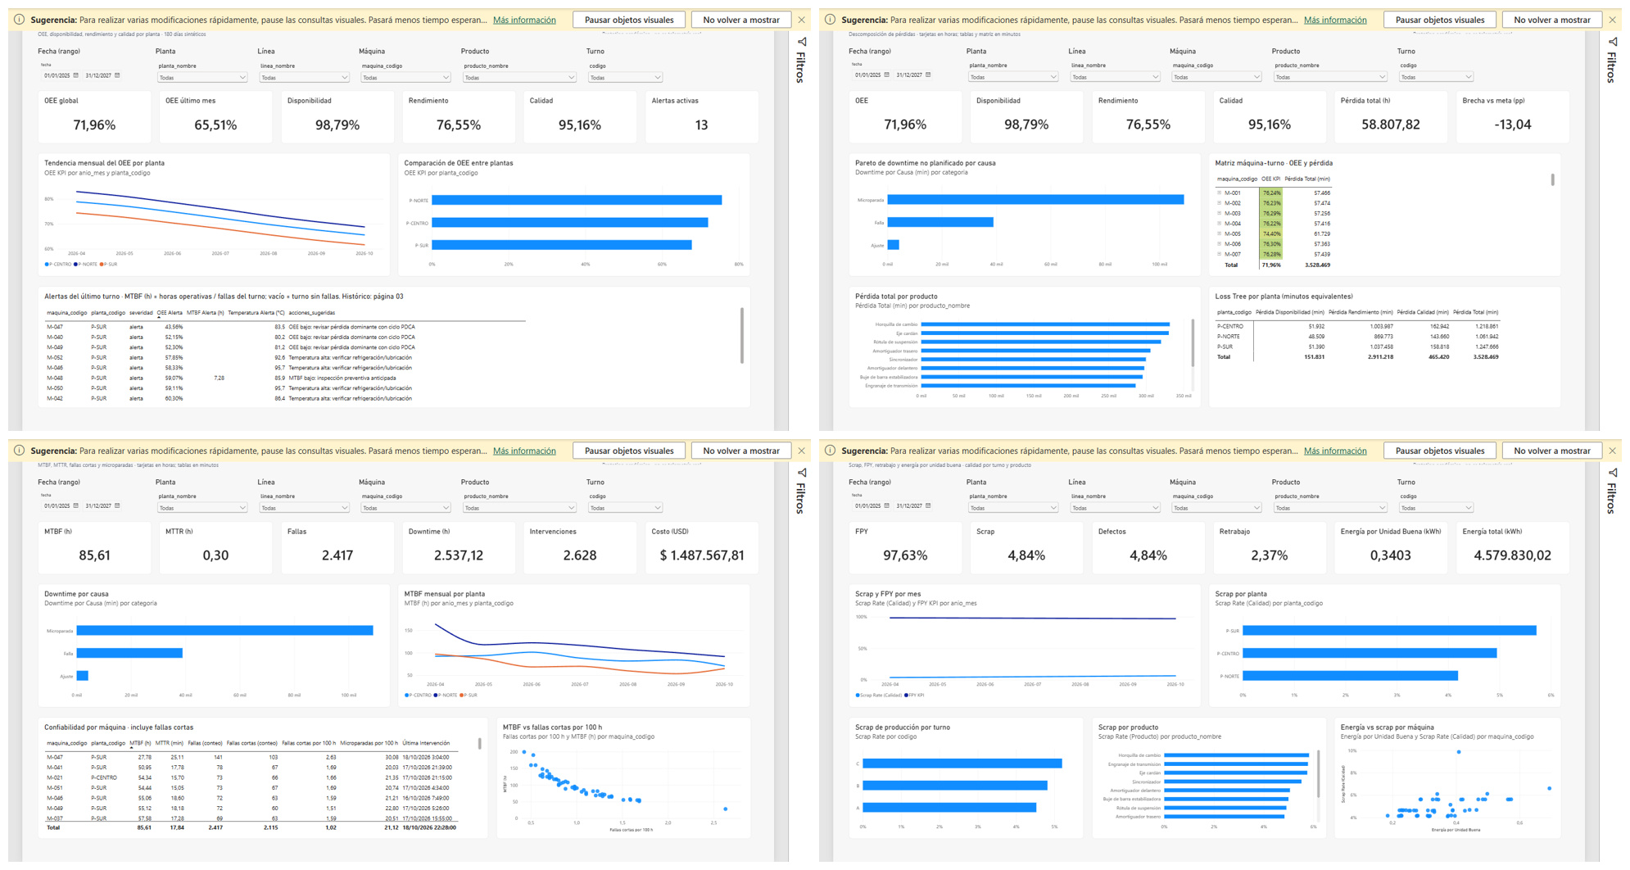
Nota. Capturas de Power BI Desktop, 2026-10-23. La barra amarilla y el panel de filtros son parte de la interfaz.

4.10 Validación y desempeño
Las comprobaciones principales dieron 49/49 en Python, 12/12 en fórmulas SQL, 11/11 en calidad IoT y 5/5 en la validación SQL de IoT; el histórico dio 17/17 y la calibración 7/7. El modelo semántico tiene 70 medidas, 27 relaciones y 15 tablas; el informe tiene 8 páginas y 105 visuales, sin errores de referencia. En DirectQuery, la apertura medida fue 35,46 s, el cambio de filtro ~0,5 s y la frescura 0,35 s, dentro de los umbrales acordados.

4.11 Priorización económica
Con los supuestos declarados —USD 220 por hora-máquina, USD 18 por unidad rechazada y USD 0,12 por kWh— el plan prioriza cinco acciones. A1, reducir el scrap de P-SUR, tiene el mayor impacto hipotético (USD 366.240/180 d); A2, recuperar rendimiento en P-SUR, USD 190.195; A4, elevar el MTBF de P-SUR, USD 41.382; A3, intervenir M-047, USD 31.999; y A5, eficiencia energética, USD 8.856. Los ahorros no se suman porque las acciones se solapan. La Tabla 20 de la sección 7 detalla responsable, KPI y criticidad.

5. Discusión

5.1 Rendimiento vs. disponibilidad
El hallazgo central es que la caída del OEE es, sobre todo, una pérdida de rendimiento. La disponibilidad se mantiene en 98,55 % al cierre y solo pierde 0,48 pp; el rendimiento pierde 10,47 pp. Esa diferencia reorienta la discusión del caso: el problema no es solo “parar”, sino perder velocidad y unidades. La atribución de producción a mantenimiento, y de mantenimiento a los cambios de producto y microparadas, es parcial: ambos fenómenos existen, pero ninguno explica por sí solo la mayor parte de la pérdida.

5.2 Microparadas y fallas cortas
Las microparadas son la causa no planificada más frecuente y acumulada: 43.692 eventos y 109.020 min. Sin embargo, su aporte directo al OEE es de disponibilidad, y la disponibilidad solo pierde 151.831 min. La paradoja de M-015 y M-025 —MTBF alto, microparadas frecuentes— muestra que el promedio de confiabilidad puede ocultar un problema de velocidad. Esas máquinas no destacan en downtime, pero sí en microparadas por 100 h.

5.3 Calidad y causalidad
El scrap se asocia descriptivamente con el turno C, con los productos de FAM-TRA y con la energía/temperatura. Pero el producto está confundido con la planta: cada planta produce una sola familia. El cambio de producto muestra una diferencia de 0,03 pp, insuficiente para sostener una asociación material. La correlación scrap-energía (0,4035) y la diferencia entre días con temperatura alta (5,43 % vs. 4,77 %) son señales para investigar, no pruebas de causalidad.

5.4 Del dato al dinero
La valorización usa tres supuestos: USD 220/hora-máquina, USD 18/unidad rechazada y USD 0,12/kWh. No son costos de MetalNova; son supuestos del prototipo. Cambiarlos cambia el ranking económico, aunque la prioridad operacional se mantiene. La pérdida observada —USD 10,67 M por rendimiento, USD 0,56 M por disponibilidad y USD 12,32 M por scrap en 180 días— no es un ahorro; es una magnitud de la pérdida si se valorizara completa.

5.5 Contraste con el caso y la literatura
La Tabla 18 compara el caso con el prototipo. El OEE y el scrap coinciden casi exactamente porque el escenario fue calibrado; el downtime relativo (+49,1 %) supera el +31 % del caso y la energía (+12,2 %) queda cerca del +14 %. La coincidencia del OEE no es un hallazgo empírico: es el resultado de un escenario diseñado para producir señal. Esa transparencia es indispensable para no presentar los datos preparados como telemetría real.
Tabla 18. Comparación caso vs. prototipo
Indicador | Caso | Prototipo
OEE | 78 % → 66 % | 78,02 % → 66,00 %
Scrap | 3,8 % → 6,1 % | 3,66 % → 6,08 %
Downtime no planificado | +31 % | +49,1 %
Energía por unidad | +14 % | +12,2 %
Pérdida mensual | USD 540.000 | No recalculada
La literatura ayuda a leer las diferencias. Howson (2008) insistiría en la adopción y el gobierno del dato; Kimball y Ross (2013), en la consistencia del modelo; Muchiri y Pintelon (2008), en no reificar el OEE. El prototipo responde a esas preocupaciones con un contrato único de KPI, agregación ponderada y validación independiente. Lo que no puede resolver es la ausencia de datos reales ni la validez externa del escenario.

5.6 Limitaciones y amenazas a la validez
Las limitaciones se resumen en la Tabla 19. La principal es el uso de datos de laboratorio: el escenario fue calibrado para que la señal existiera y no representa una fábrica real. Otras son el ERP parcial, la cadencia IoT de dos lecturas por turno, el estado unknown no emitido, la definición literal de FPY, el Pareto sin línea acumulada en Power BI y la ausencia de una implantación en producción. Ninguna invalida el prototipo como demostración metodológica, pero todas acotan sus conclusiones.
Tabla 19. Limitaciones y amenazas a la validez
Limitación | Efecto | Mitigación
Diseño académico | No es telemetría real | Declarado en 3.3
Escenario calibrado | Señal por diseño | Discutido en 5.5
ERP parcial | Procedencia ambigua | Limitación declarada
Cadencia IoT | 2 lecturas/turno | Gap declarado
unknown no emitido | Estado no explícito | Brecha documentada
FPY literal | No es FPY clásico | Definición alternativa
Pareto sin línea en Power BI | Lectura parcial | Curva en el informe
DirectQuery | Apertura 35,46 s | Umbral ≤ 60 s
Sin implantación | No prueba de producción | Trabajo futuro

5.7 Implicaciones
Para MetalNova, la implicación es que el debate debe moverse del downtime al rendimiento y a la calidad, sin abandonar las microparadas. Para una implantación real, se necesita datos reales, ERP etiquetado, mayor cadencia IoT, validación de costos, gobierno del dato y un despliegue controlado. El prototipo no reemplaza esas condiciones; las hace visibles.

6. Conclusiones

6.1 Respuesta a la pregunta principal
La caída del OEE se explica principalmente por la pérdida de rendimiento, no por la disponibilidad. El Loss Tree muestra 2.911.218 min de pérdida de rendimiento (82,51 %) frente a 151.831 min de disponibilidad (4,30 %) y 465.420 min de calidad (13,19 %). Los activos y turnos que concentran el deterioro son P-SUR, la línea L3-2, la máquina M-047 y el turno C; en producto, PRD-009 es el peor del último mes, con la cautela de que producto y planta están confundidos. Las causas no planificadas más relevantes son las microparadas (43.692 eventos; 109.020 min) y la falla mecánica F-MEC (867; 15.356 min). El impacto asciende a 4.269.957 unidades potenciales no producidas y 684.643 unidades scrap en 180 días.

6.2 Cumplimiento de objetivos
El objetivo general se cumplió: el prototipo mide el OEE con una definición única, localiza pérdidas y prioriza acciones. Los objetivos específicos también se cumplieron: modelo dimensional, pipeline histórico y continuo, diez KPIs validados, tablero con navegación, análisis de pérdidas y plan de mejora. La matriz de aceptación del Anexo C resume la evidencia y los matices.

6.3 Hallazgos principales
- La pérdida de rendimiento es 82,51 % del total; la disponibilidad solo 4,30 %.
- P-SUR, L3-2, M-047 y el turno C concentran el deterioro; M-047 tiene OEE 51,81 % en 180 días.
- Las microparadas son la causa no planificada más frecuente, pero no explican la mayor parte de la pérdida de OEE.
- M-015 y M-025 tienen MTBF alto y microparadas frecuentes: el promedio de confiabilidad oculta.
- El scrap se asocia descriptivamente con turno, producto y energía/temperatura, sin causalidad demostrada.
- El prototipo valida 49/49 KPI, 11/11 IoT y 12/12 fórmulas SQL; la latencia y la frescura cumplen.

6.4 Aportes del trabajo
El aporte principal es metodológico: un contrato único de KPI, una capa de calidad de eventos, un Loss Tree priorizable y una disciplina de verificación. El aporte práctico es un tablero navegable y un plan de mejora con supuestos explícitos. El aporte académico es una lectura crítica del OEE que distingue lo observado de lo hipotético y lo preparado de lo real.

6.5 Trabajo futuro
Quedan tres frentes: validar el prototipo con datos reales y un ERP etiquetado; ampliar la cadencia IoT y emitir el estado unknown; y explorar mantenimiento predictivo con datos suficientes. También se puede profundizar en la relación entre cambios de producto, velocidad y scrap con un diseño que separe el efecto planta del efecto producto.

7. Recomendaciones

7.1 Acciones operativas priorizadas
La Tabla 20 resume las cinco acciones. El orden combina impacto económico hipotético y criticidad operacional. A1 y A2 son las palancas principales; A3 sube por la criticidad de M-047; A4 sostiene la confiabilidad; A5 es mejora continua. Los ahorros no se suman porque las acciones se solapan.
Tabla 20. Acciones priorizadas e impacto hipotético
Acción | Problema | Impacto/180 d | Confianza | Criticidad
A1 · Scrap P-SUR | 5,72 % scrap | USD 366.240 | Media | Alta
A2 · Rendimiento P-SUR | 1.037.458 min perdidos | USD 190.195 | Baja-media | Alta
A3 · M-047 | OEE 51,81 % | USD 31.999 | Media | Muy alta
A4 · MTBF P-SUR | 66,86 h | USD 41.382 | Media | Alta
A5 · Energía P-SUR | 0,4400 kWh/unidad | USD 8.856 | Media-baja | Media

7.2 Mejoras de datos y BI
- Definir si el FPY se mantiene literal o se adopta la lectura clásica de buenas de primera pasada.
- Añadir la línea acumulada al Pareto del tablero, no solo al informe.
- Incorporar un visual de temperatura y su relación con scrap/energía.
- Etiquetar el origen ERP de las órdenes y productos para cerrar la trazabilidad de fuentes.
- Emitir el estado unknown o documentar formalmente por qué se reemplaza por incompleta.
- Aumentar la cadencia IoT y medir el costo/beneficio de un muestreo cada 15 minutos.
- Materializar la vista de alertas si el tiempo de respuesta crece con el volumen.

7.3 Gobernanza
Se recomienda una revisión mensual del OEE con Producción, Mantenimiento y Calidad; un dueño del dato por fuente; un playbook de alertas con responsable y plazo; y una validación anual de los supuestos de costo. Sin gobierno, el tablero se convierte en un reporte más y las decisiones vuelven a depender de interpretaciones locales.

7.4 Investigación futura
La agenda incluye datos reales, un diseño cuasiexperimental para separar planta/producto, un estudio de tiempos que valide el Loss Tree y un piloto de mantenimiento predictivo con datos etiquetados. También sería útil comparar el OEE con indicadores de energía y de satisfacción del cliente para evitar una optimización local.

7.5 Hoja de ruta
En los primeros 30 días: validar costos, definir FPY y limpiar el ERP. Entre 31 y 90 días: piloto en P-SUR con A1/A2, revisión semanal y ajuste de metas. Entre 91 y 180 días: extender a P-CENTRO y P-NORTE, ampliar la cadencia IoT y evaluar el mantenimiento predictivo. La hoja de ruta es una guía; cada etapa debe cerrarse con evidencia, no con una presentación.

8. Referencias bibliográficas
Ahuja, I. P. S., & Khamba, J. S. (2008). Total productive maintenance: Literature review and directions. International Journal of Quality & Reliability Management, 25(7), 709–756. https://doi.org/10.1108/02656710810890890
Batini, C., Cappiello, C., Francalanci, C., & Maurino, A. (2009). Methodologies for data quality assessment and improvement. ACM Computing Surveys, 41(3), 1–52. https://doi.org/10.1145/1541880.1541883
Caso de estudio A. (2026). Caso MetalNova: fábrica con datos pero sin control [Caso académico no publicado].
Curto Díaz, J. (2010). Introducción al Business Intelligence. Editorial UOC.
Dal, B., Tugwell, P., & Greatbanks, R. (2000). Overall equipment effectiveness as a measure of operational improvement – A practical analysis. International Journal of Operations & Production Management, 20(12), 1488–1502. https://doi.org/10.1108/01443570010355750
Docker Inc. (2026). Docker Compose overview. https://docs.docker.com/compose/
Eckerson, W. W. (2010). Performance dashboards: Measuring, monitoring, and managing your business (2nd ed.). Wiley.
Ferrari, A., & Russo, M. (2019). The definitive guide to DAX: Business intelligence with Microsoft Excel, SQL Server Analysis Services, and Power BI (2nd ed.). Microsoft Press.
Few, S. (2006). Information dashboard design: The effective visual communication of data. O'Reilly Media.
Howson, C. (2008). Business intelligence: Estrategias para una implementación exitosa. McGraw-Hill Interamericana.
International Institute of Business Analysis. (2015). A guide to the Business Analysis Body of Knowledge (BABOK Guide) (3rd ed.). IIBA.
International Organization for Standardization. (2014a). Automation systems and integration — Key performance indicators (KPIs) for manufacturing operations management — Part 2: Definitions and descriptions (ISO 22400-2:2014). ISO.
International Organization for Standardization. (2014b). Asset management — Overview, principles and terminology (ISO 55000:2014). ISO.
International Organization for Standardization. (2016). Petroleum, petrochemical and natural gas industries — Collection and exchange of reliability and maintenance data for equipment (ISO 14224:2016). ISO.
Jonsson, P., & Lesshammar, M. (1999). Evaluation and improvement of manufacturing performance measurement systems – The role of OEE. International Journal of Operations & Production Management, 19(1), 55–78. https://doi.org/10.1108/01443579910244223
Kimball, R., & Ross, M. (2013). The data warehouse toolkit: The definitive guide to dimensional modeling (3rd ed.). Wiley.
Knaflic, C. N. (2015). Storytelling with data: A data visualization guide for business professionals. Wiley.
Lee, J., Bagheri, B., & Kao, H.-A. (2015). A cyber-physical systems architecture for Industry 4.0-based manufacturing systems. Manufacturing Letters, 3, 18–23. https://doi.org/10.1016/j.mfglet.2014.12.001
MetalNova Smart Factory BI. (2026). Documentación técnica, verificación y evidencia del prototipo [Documentación técnica no publicada].
Microsoft. (2026). Power BI documentation. https://learn.microsoft.com/power-bi/
Mobley, R. K. (2002). An introduction to predictive maintenance (2nd ed.). Butterworth-Heinemann.
Montgomery, D. C. (2019). Introduction to statistical quality control (8th ed.). Wiley.
Muchiri, P., & Pintelon, L. (2008). Performance measurement using overall equipment effectiveness (OEE): Literature review and practical application discussion. International Journal of Production Research, 46(13), 3517–3535. https://doi.org/10.1080/00207540601142645
Nakajima, S. (1988). Introduction to TPM: Total productive maintenance. Productivity Press.
Parmenter, D. (2015). Key performance indicators: Developing, implementing, and using winning KPIs (3rd ed.). Wiley.
PostgreSQL Global Development Group. (2026). PostgreSQL 16 documentation. https://www.postgresql.org/docs/16/
Python Software Foundation. (2026). Python 3.13 documentation. https://docs.python.org/3.13/
Swanson, L. (2001). Linking maintenance strategies to performance. International Journal of Production Economics, 70(3), 237–244. https://doi.org/10.1016/S0925-5273(00)00067-0
Universidad Central del Ecuador. (2022). Lineamientos para la publicación de trabajos de titulación de pregrado y posgrado con aplicación de la norma APA7 en el repositorio institucional. Sistema Integrado de Bibliotecas-SIB-UCE.
Wang, R. Y., & Strong, D. M. (1996). Beyond accuracy: What data quality means to data consumers. Journal of Management Information Systems, 12(4), 5–33. https://doi.org/10.1080/07421222.1996.11518099
Wirth, R., & Hipp, J. (2000). CRISP-DM: Towards a standard process model for data mining. Proceedings of the 4th International Conference on the Practical Application of Knowledge Discovery and Data Mining, 29–39.
Witten, I. H., & Frank, E. (2005). Data mining: Practical machine learning tools and techniques (2nd ed.). Elsevier/Morgan Kaufmann.

Anexo A. Texto completo del caso práctico original
Texto reproducido del enunciado. La empresa y los datos son ficticios.
CASO DE ESTUDIO A
CASO METALNOVA: FÁBRICA CON DATOS PERO SIN CONTROL
Fecha de elaboración: 10/09/2026
1. Contexto Empresarial y Problema
La Empresa: "MetalNova" fabrica componentes automotrices en tres plantas con 52 máquinas críticas. Dispone de sensores IoT, MES, sistema de mantenimiento CMMS, ERP y registros de calidad, pero cada área analiza sus datos por separado.
El Desafío Operacional: El OEE global cayó de 78% a 66% en seis meses. El downtime no planificado aumentó 31%, el scrap pasó de 3,8% a 6,1% y el consumo energético por unidad creció 14%. Producción atribuye el problema a mantenimiento; Mantenimiento afirma que existen cambios de producto y microparadas no registradas correctamente.
Impacto Financiero: La pérdida estimada por menor throughput, scrap y horas improductivas supera USD 540.000 mensuales. La planta con peor desempeño también incumple fechas de entrega a clientes Tier-1.
Objetivo del Caso Complejo: Diseñar y desarrollar el prototipo "MetalNova Smart Factory BI" con información histórica y señales cercanas al tiempo real, capaz de medir OEE de forma consistente, localizar pérdidas de disponibilidad/rendimiento/calidad y priorizar acciones de mantenimiento y producción.
2. Metodología y Desarrollo Requerido
a. Planificación y Alcance (Business Understanding)
Pregunta Principal: ¿Qué activos, turnos, productos y causas de parada explican la caída del OEE y cuál es su impacto en throughput, scrap y costo?
Fuentes Mínimas: IoT/SCADA, MES, CMMS, ERP de producción, laboratorio/calidad y calendario de turnos.
Datos para el Prototipo: Generar, si es necesario, al menos 200.000 eventos de máquina, órdenes de producción, paradas, mantenimientos y controles de calidad para un periodo mínimo de 90 días.
Requisito de Tiempo: Diseñar una arquitectura donde los eventos de máquina puedan visualizarse con latencia inferior a 10 minutos, manteniendo además una capa histórica validada.
b. Modelado Dimensional y Preparación de Datos
Modelo Dimensional: Fact_Produccion por orden-máquina-turno, Fact_Parada por evento de downtime, Fact_Mantenimiento por intervención y Fact_Calidad por lote/inspección.
Dimensiones conformadas de Máquina, Planta, Turno, Producto, Causa, Tiempo y Técnico.
Jerarquías: Planta → Línea → Máquina y Familia → Producto; justificar cómo permitir drill-down sin duplicar medidas.
Transformaciones: Construir tiempo planificado, runtime, ideal cycle time, good count, total count y downtime planificado/no planificado. Normalizar unidades y distinguir microparadas de fallas.
Datos IoT: Definir tratamiento de eventos duplicados, desordenados, lecturas faltantes y timestamps fuera de rango. Documentar qué dato se considera fuente de verdad para inicio/fin de una parada.
c. Desarrollo del Aplicativo / Prototipo BI
Aplicativo/Prototipo BI: Crear vistas Executive Plant Performance, OEE & Loss Tree, Maintenance Reliability y Quality/Energy.
Interactividad: Filtros por planta, línea, máquina, producto y turno; drill-through a historial de una máquina; tooltips con última intervención, MTBF y MTTR; navegación desde pérdida de OEE hacia causa.
Visualización Operativa: Incluir al menos una serie temporal con límites/umbrales, un Pareto de downtime y una matriz máquina-turno con formato condicional.
Alerta: Definir una regla de excepción para máquina crítica basada en OEE, MTBF, temperatura o downtime acumulado y explicar por qué es accionable.
d. Dashboard e Indicadores KPI Obligatorios
OEE: Disponibilidad × Rendimiento × Calidad.
Disponibilidad: runtime / tiempo de producción planificado.
Rendimiento: (ideal cycle time × total count) / runtime.
Calidad: good count / total count.
MTBF: tiempo operativo / número de fallas.
MTTR: tiempo total de reparación / número de reparaciones.
Downtime no planificado: minutos no planificados / tiempo planificado.
Scrap Rate: unidades rechazadas / unidades producidas.
First Pass Yield: unidades que pasan sin retrabajo / unidades procesadas.
Energía por Unidad Buena: kWh consumidos / unidades buenas.
e. Análisis y Descubrimiento
Loss Tree: Cuantificar qué componente de OEE explica la mayor pérdida y descomponerlo por activo/turno/producto.
Confiabilidad: Identificar máquinas con alto downtime pero también aquellas con fallas frecuentes de corta duración que no aparecen en el promedio.
Calidad: Relacionar scrap con cambios de producto, turno y condiciones de operación sin afirmar causalidad no demostrada.
Priorización: Proponer un ranking de intervenciones usando impacto económico y criticidad operacional.
f. Producto Esperado y Criterios Mínimos de Aceptación
1. Fórmulas de OEE y componentes reconciliadas con los datos base.
2. Modelo con múltiples hechos y dimensiones conformadas correctamente relacionadas.
3. Prototipo con mínimo 4 vistas, 9 KPIs y navegación máquina → detalle.
4. Manejo explícito de calidad y temporalidad de eventos IoT.
5. Plan de mejora priorizado y cuantificado.

Anexo B. Diccionario de datos seleccionado
Tablas, granularidad y columnas principales.
Tabla B1. Diccionario de datos seleccionado
Tabla | Grano | Columnas principales
fact_produccion | orden + máquina + turno + día | tiempo_planificado, runtime, total/good/scrap, ciclo ideal, energía
fact_parada | episodio de parada | inicio, fin, duración, causa, planificada, microparada, OT
fact_mantenimiento | orden de trabajo | tipo, técnico, fechas, duración, costo, estado
fact_calidad | inspección / lote | inspeccionadas, buenas, defectuosas, retrabajo
fact_evento | evento crudo | source_system, source_event_id, event_time, payload
fact_evento_rechazado | evento en cuarentena | motivo, payload, recibido_at
dim_maquina | máquina | planta, línea, tipo, criticidad, perfil
dim_producto | producto | familia, ciclo ideal, unidad
dim_tiempo | día | año, trimestre, mes, día
dim_causa | causa | categoría, detalle, planificada

Anexo C. Matriz de aceptación del caso
Correspondencia entre los criterios f.1–f.5 y la evidencia.
Tabla B2. Matriz de aceptación del caso
Criterio del caso | Evidencia | Veredicto
f.1 Fórmulas de OEE reconciliadas | 12/12 SQL; 49/49 Python; OEE 71,9645 % | Cumple
f.2 Modelo con múltiples hechos y dimensiones | 4 hechos analíticos + 2 crudos; 10 dimensiones; 27 relaciones | Cumple con matiz
f.3 4 vistas, 9 KPIs y navegación | 4 páginas principales; 24 tarjetas; drill-through y tooltip | Cumple
f.4 Calidad y temporalidad IoT | Cuarentena, tardío/reordenado, 11/11 y 5/5 | Cumple con matiz
f.5 Plan de mejora priorizado | 5 acciones con impacto, supuesto y criticidad | Cumple

Anexo D. Capturas completas del tablero
Páginas 01–04 y páginas de apoyo.
Las figuras D1–D4 reproducen las cuatro páginas principales. Las figuras D5–D8 reproducen las páginas de apoyo: detalle de máquina, detalle de causa, tooltip y validación T-604.
Figura D1. Página 01 Executive Plant Performance

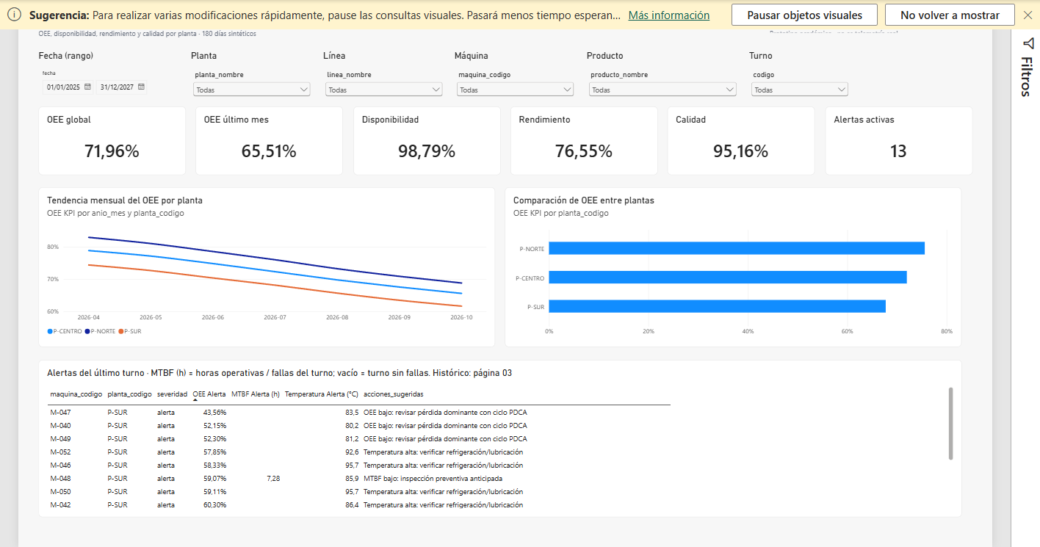

Figura D2. Página 02 OEE & Loss Tree

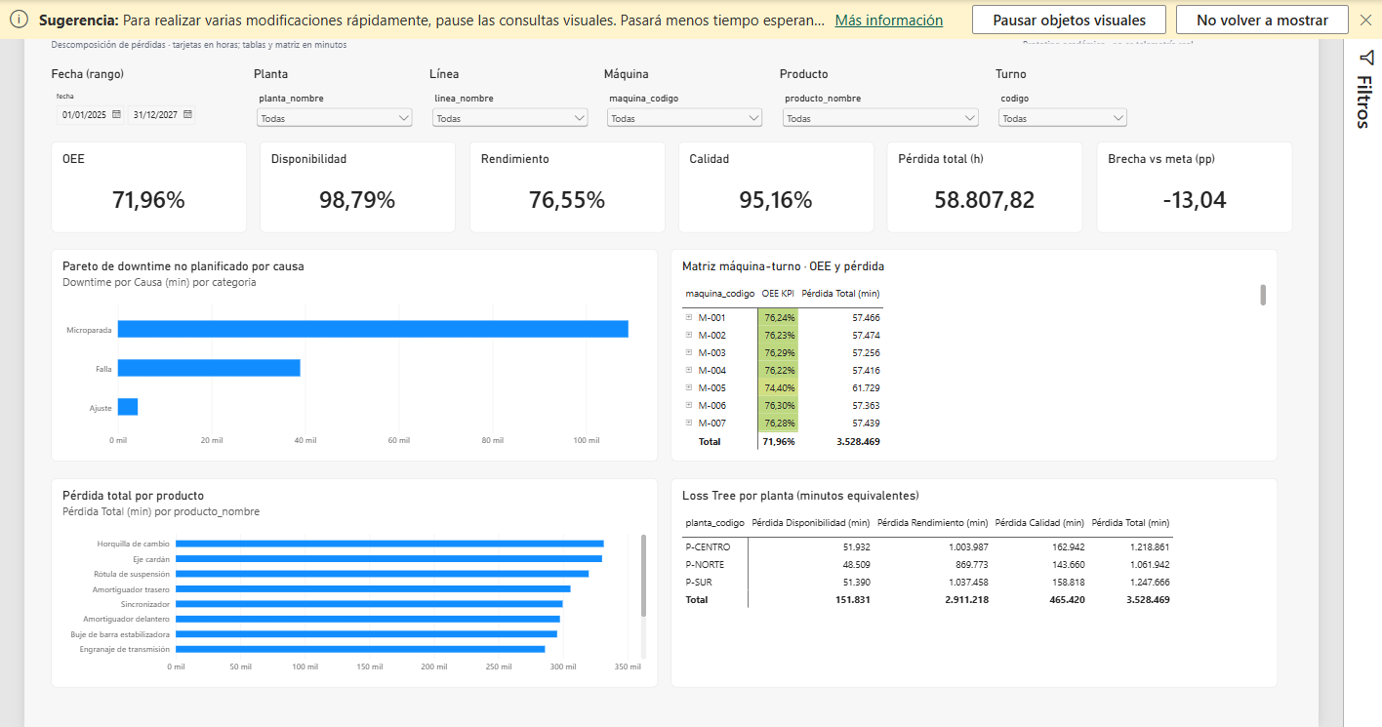
Figura D3. Página 03 Maintenance Reliability

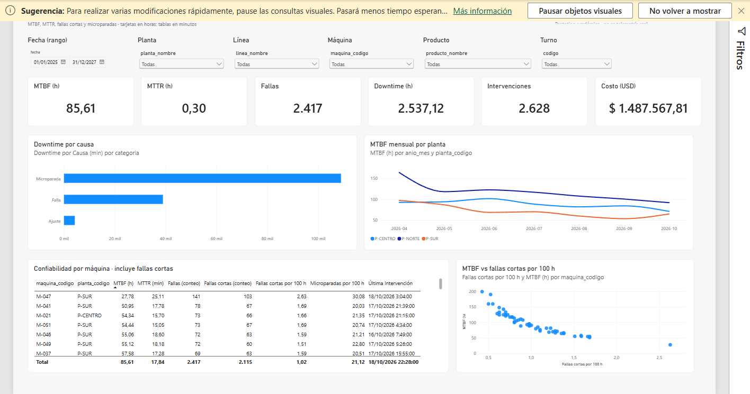
.

Figura D4. Página 04 Quality & Energy

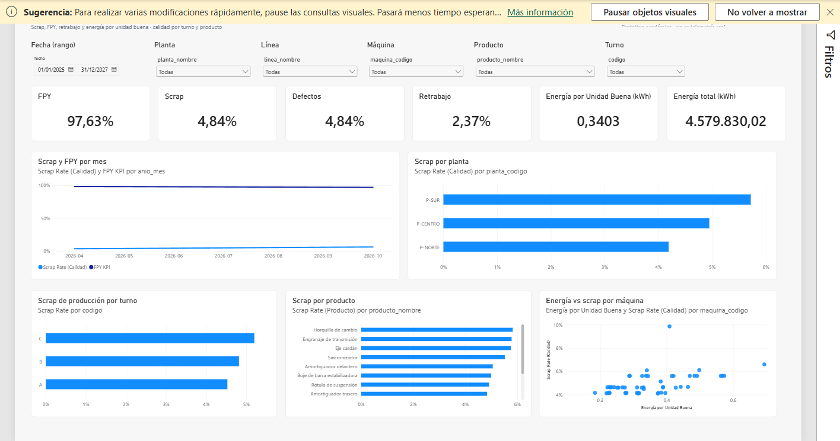

Figura D5. Detalle máquina

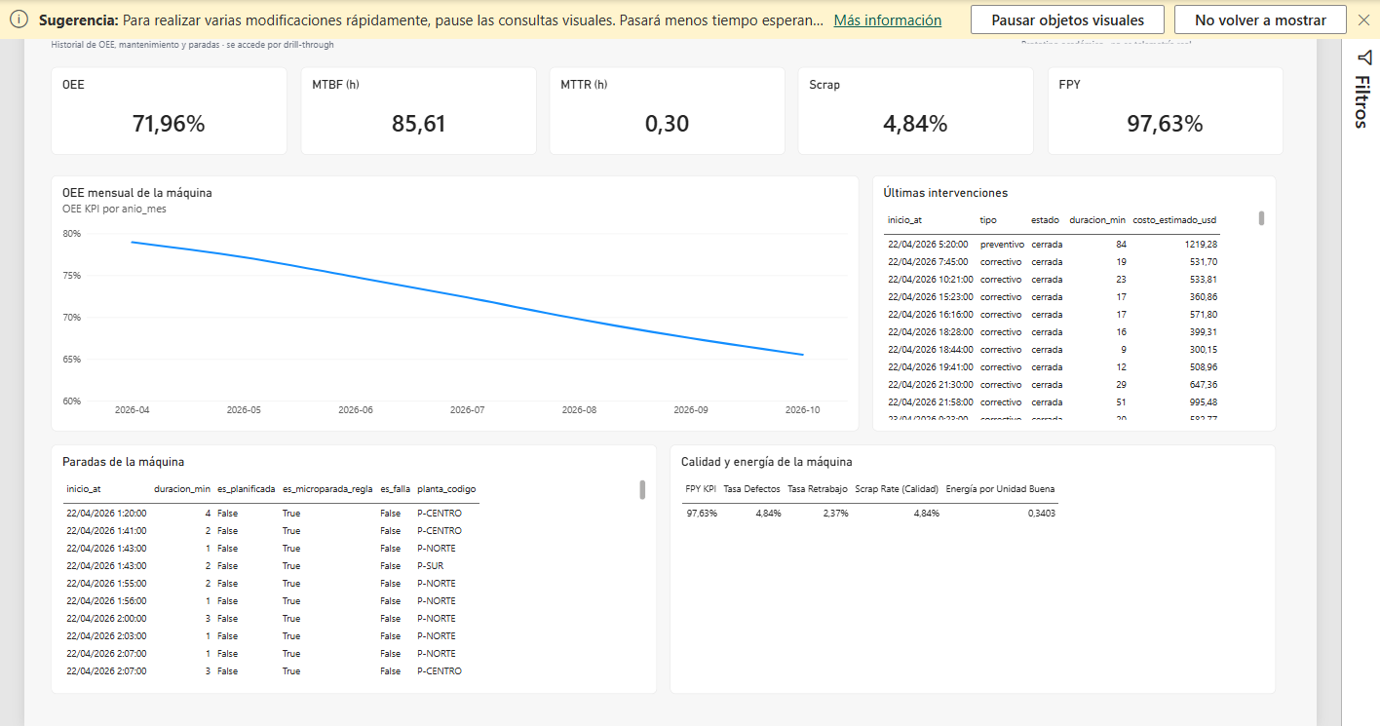
Figura D6. Detalle causa

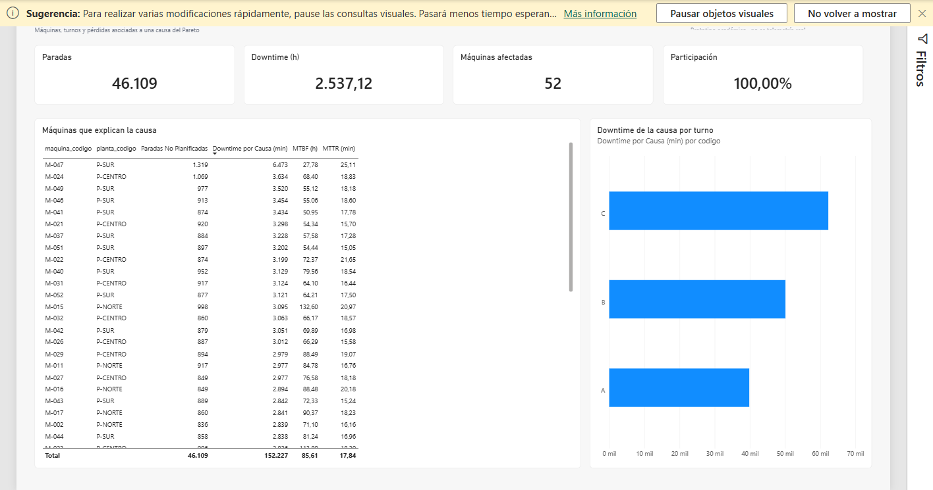
Figura D7. Tooltip máquina

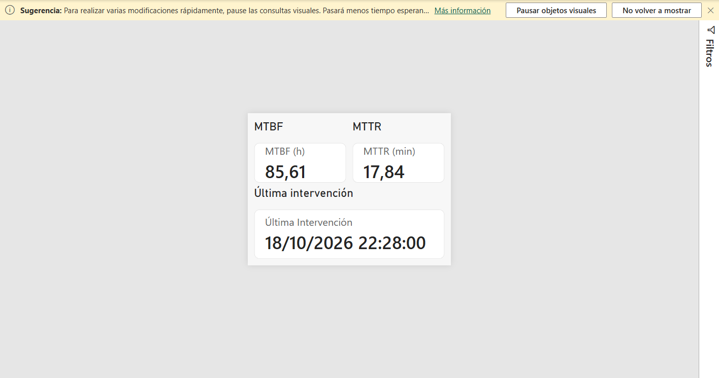

Figura D8. Modelo validado (T-604)

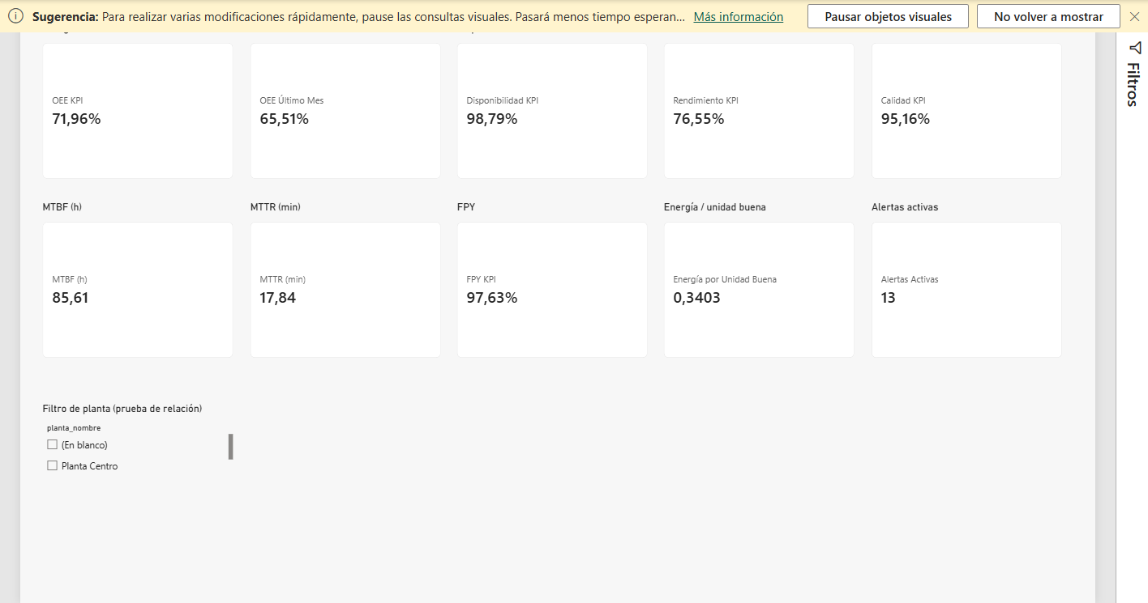

Anexo E. Guía de reproducción
Comandos, entorno y corte de datos.
Tabla B3. Guía de reproducción
Paso | Comando | Resultado esperado
1. Arrancar | docker compose up -d | db healthy; pgAdmin en 127.0.0.1:5050
2. Aplicar esquema | docker compose exec -T db psql -U metalinova -d metalinova -f /sql/apply_all.sql | Esquema, catálogo y vistas KPI
3. Generar histórico | docker compose run --rm ingestor python src/generate_history.py --seed 42 --end-date 2026-10-18 --escenario calibracion | CSV + manifest
4. Cargar | docker compose run --rm ingestor python src/load_history.py | Carga idempotente
5. Verificar | docker compose run --rm ingestor python src/verify_history.py | 17/17 OK
6. Validar KPIs | docker compose run --rm ingestor python src/validate_data.py | 49/49 OK
7. Abrir Power BI | Abrir powerbi/final/MetalNova.pbip y actualizar | 4 páginas principales
8. Simular evento | docker compose --profile tools run --rm ingestor python src/simulate_events.py --scenario stop M-001 --once | Parada visible en KPI

Anexo F. Glosario y abreviaturas
Términos técnicos y siglas.
Tabla B4. Glosario y abreviaturas
Término | Definición
OEE | Overall Equipment Effectiveness: disponibilidad × rendimiento × calidad.
A/P/Q | Disponibilidad, rendimiento y calidad.
MTBF | Mean Time Between Failures: tiempo operativo / número de fallas.
MTTR | Mean Time To Repair: minutos de reparación / reparaciones.
FPY | First Pass Yield: unidades sin retrabajo / unidades procesadas.
MES | Manufacturing Execution System.
CMMS | Computerized Maintenance Management System.
SCADA | Supervisory Control and Data Acquisition.
IoT | Internet of Things.
BI | Business Intelligence.
DAX | Data Analysis Expressions (lenguaje de medidas de Power BI).
DirectQuery | Modo de conexión de Power BI que consulta la fuente en tiempo de visualización.

Anexo G. Tabla maestra de cifras y trazabilidad
Resumen de la tabla maestra del corte 2026-10-24.
Tabla B5. Tabla maestra de cifras (resumen)
Bloque | Cifra principal | Valor
Volumen | Eventos de origen | 401.838
Volumen | Eventos de máquina | 343.050
OEE | OEE global 180 días | 71,9645 %
OEE | OEE inicio → cierre 30 días | 78,0226 % → 65,9961 %
Loss Tree | Pérdida total | 3.528.469,08 min
Loss Tree | Participación de rendimiento | 82,51 %
Mantenimiento | MTBF / MTTR | 85,6078 h / 17,8392 min
Calidad | Scrap / FPY | 4,8411 % / 97,6295 %
Energía | kWh por unidad buena | 0,340312
Alertas | Alertas / críticas | 3.284 / 248

